ПРАВИТЕЛЬСТВО РОССИЙСКОЙ ФЕДЕРАЦИИ
ФЕДЕРАЛЬНОЕ ГОСУДАРСТВЕННОЕ БЮДЖЕТНОЕ ОБРАЗОВАТЕЛЬНОЕ УЧРЕЖДЕНИЕ ВЫСШЕГО ОБРАЗОВАНИЯ
САНКТ-ПЕТЕРБУРГСКИЙ ГОСУДАРСТВЕННЫЙ УНИВЕРСИТЕТ

ДОПУСТИТЬ К ЗАЩИТЕ
Профессор с возложенными обязанностями заведующего Кафедрой информационных систем в искусстве и гуманитарных науках

___________(Борисов Н.В.)
“_____”_______________20__ г.

ВЫПУСКНАЯ КВАЛИФИКАЦИОННАЯ РАБОТА

Направление 09.03.03 «Прикладная информатика»
Уровень Бакалавриат
Основная образовательная программа
«Прикладная информатика в области искусств и гуманитарных наук»

На тему
«Создание игровой локации и окружения на игровом движке Unreal Engine 5»

Студента Мартыновса Артурса
_______________________
(подпись студента)

Руководитель (-ли): канд. физ.-мат. наук, доцент Павел Петрович Щербаков

__________________________
(подпись руководителя)

Консультант (-ты): старший преподаватель Логдачева Елена Викторовна
3D-художник Коротких Алексей Евгеньевич

_____________________________
(подпись рецензента)

Санкт-Петербург
2022

ФЕДЕРАЛЬНОЕ ГОСУДАРСТВЕННОЕ БЮДЖЕТНОЕ ОБРАЗОВАТЕЛЬНОЕ УЧРЕЖДЕНИЕ
ВЫСШЕГО ПРОФЕССИОНАЛЬНОГО ОБРАЗОВАНИЯ
САНКТ-ПЕТЕРБУРГСКИЙ ГОСУДАРСТВЕННЫЙ УНИВЕРСИТЕТ
ФАКУЛЬТЕТ ИСКУССТВ
Кафедра информационных систем в искусстве и гуманитарных науках

УТВЕРЖДАЮ
Заведующий кафедрой

_____________________

ЗАДАНИЕ
по подготовке выпускной квалификационной работы студента Мартыновса Артурса

- Тема работы: Создание игровой локации и окружения на игровом движке Unreal Engine 5
- Срок сдачи студентом законченной работы июнь 2022
- Исходные данные к работе работа художника
- План-график выполнения квалификационной работы:

Номера и содержание этапов работы | Плановая дата сдачи | Фактическая дата сдачи | Дата выдачи рецензии
1. Разработка идеи и концепции локации, сбор и анализ референсов | 10.2021 | 01.10.2021 | 01.10.2021
2. Создание блокаута, разработка дизайна, выявление основных метрик локации | 10.2021 – 11.2021 | 05.11.2021 | 05.11.2021
3. Моделирование, развертка, текстурирование | 11.2021 – 01.2022 | 25.11.2021 | 25.11.2021
4. Перенос моделей в движок UE5 | 01.2022 – 02.2022 | 05.01.2022 | 05.01.2022
5. Создание базовых материалов и шейдеров в UE5 | 02.2022 – 03.2022 | 10.02.2022 | 10.02.2022
6. Сборка локации в UE5 | 03.2022 – 04.2022 | 04.03.2022 | 04.03.2022
7. Расстановка освещения, камер, цветокоррекция, постобработка | 03.2022 – 04.2022 | 25.04.2022 | 25.04.2022
8. Рендеринг, наложение звука | 04.2022 – 05.2022 | 10.05.2022 | 10.05.2022

Консультант по работе: старший преподаватель Логдачева Елена Викторовна
3D-художник Коротких Алексей Евгеньевич
Руководитель от кафедры: канд. физ.-мат. наук, доцент Павел Петрович Щербаков
___________________________________________________________________________
(должность, Фамилия Имя Отчество, подпись)

Задание принял к исполнению_____________ Подпись студента____________________
___________________________ (дата)

АННОТАЦИЯ
выпускной квалификационной работы
Мартыновса Артурса
«Создание игровой локации и окружения на игровом движке Unreal Engine 5»
Целью работы является демонстрация всех этапов разработки комплексного игрового окружения по устоявшимся канонам высокобюджетных студий в игровой индустрии.
Данная ВКР состоит из трех глав, разбитых на параграфы. В первой главе проведен этап предварительной подготовки, включающий в себя разработку прототипа локации, создание ключевой идеи и описания локации, поиск концептов и примеров из индустрии. Вторая глава посвящена разработке основного цикла производства ассетов на примере одной модели с целью дальнейшего масштабирования. Помимо цикла производства во второй главе также активно разрабатывается модульная система окружения. В последней главе полученный ранее цикл производства ассетов масштабируется на весь проект, а также производится настройка освещения, погодных условий, спецэффектов и финальная визуализация локации.
В процессе работы использовались программы Autodesk Maya, Pixologic ZBrush, Adobe Substance Painter, Unreal Engine 5, Adobe Photoshop, Gaea и Miro.

Автор работы ___________________ _____________________________
подпись (фамилия, имя, отчество)

Руководитель работы ____________ _____________________________
подпись (фамилия, имя, отчество)

ANNOTAION
Final graduation work
Martinovs Arturs
«Creation of a game location and environment in the game engine Unreal Engine 5»
The purpose of the work is to demonstrate all stages of the creation of a complex gaming environment according to the established standards of high-budget studios in the gaming industry.
The work consists of three chapters divided into paragraphs. In the first chapter the author describes preparation stage, which included development of the location prototype, creation of the key idea and description of the location, as well as searching for pre-existing concepts and examples. The second chapter is devoted to the development of the assets main production cycle using one model as an example aiming for further scaling. In addition to the production cycle, a modular environment system is also actively developed in the second chapter. In the last chapter, the asset production cycle obtained earlier is scaled to the entire project. Lighting, weather conditions, special effects, and final rendering of the location are adjusted in the same chapter.
Various programs such as Autodesk Maya, Pixologic ZBrush, Adobe Substance Painter, Unreal Engine 5, Adobe Photoshop, Gaea and Miro were used during the work.

Author of the work ___________________ _____________________________
signature (last name, first name, patronymic)

Head of work ____________ _____________________________
signature (last name, first name, patronymic)

Оглавление
Определения 7
Введение 9
1. Этап предварительной подготовки 10
1.1 Разработка идеи и описания локации 10
1.1.1 Ключевая идея 10
1.1.2 Описание локации 10
1.2 Поиск референсов и создание мудборда 11
1.2.1 Поиск референсов и концептов 11
1.2.2 Создание мудборда 13
1.3 Создание ландшафта 15
1.3.1 Генерация ландшафта в Gaea 15
1.3.2 Импорт карты высот в Unreal Engine 5 17
1.4 Разработка блокаута 19
2. Разработка цикла производства ассетов 21
2.1 Моделирование высокополигонального ассета в Zbrush 22
2.1.1 Технология Nanite в Unreal Engine 5 и детализированная геометрия 22
2.1.2 Скульптинг модели в Zbrush 24
2.2 Развертка высокополигонального ассета в RizomUV 27
2.3 Создание масок в Adobe Substance Painter 29
2.3.1 Тайл текстуры и маски 29
2.3.2 Создание уникальных масок в Adobe Substance Painter 30
2.4 Импорт модели и разработка шейдера в Unreal Engine 5 32
2.5 Моделирование модульных блоков и их сборка в Unreal Engine 5 36
2.5.1 Моделирование модулей в Maya Autodesk 36
2.5.2 Сборка модульного храма в Unreal Engine 5 39
3. Масштабирование цикла производства ассетов 41
3.1 Применение разработанного цикла производства ассетов 41
3.1.1 Моделирование ассетов в Zbrush 41
3.1.2 Развертка ассетов RizomUV 42
3.1.3 Создание масок в ранее созданном проекте в Adobe Substance Painter 43
3.1.4 Текстуринг ассетов на базе созданного шейдера 44
3.2 Создание процедурного шейдера для ландшафта 47
3.2.1 Автоматический материал ландшафта 47
3.2.2 Захват виртуальных текстур ландшафта 48
3.3 Усовершенствование базового шейдера для ассетов 50
3.4 Настройка спецэффектов, системы частиц и погоды 52
3.4.1 Создание эффекта огня 52
3.4.2 Настройка глобального освещения и погоды 55
3.4.3 Создание эффекта снега и тумана 56
3.5 Визуализация локации 57
Заключение 61
Использованные источники 63

Определения
Референс (англ. reference – справка, сноска) – вспомогательное изображение: рисунок или фотография, которые художник или дизайнер изучает перед работой, чтобы точнее передать детали, получить дополнительную информацию, идеи.
Концепт-арт – направление в искусстве, предназначенное для того, чтобы визуально передать идею произведения, но не форму или внешние атрибуты.
Софт (англ. сокращенно – software) – приложение или программное обеспечение.
Блокаут или grey box – трехмерный макет игрового уровня, который схематично отображает будущую локацию. Его используют для проверки геймплея. Собирается в игровом движке или в другом трехмерном софте из базовых примитивов: кубы, сферы, цилиндры и плоскости.
Игровой движок (англ. game engine) – базовое программное обеспечение компьютерной игры.
Пре-продакшн (англ. – preproduction) – предварительная разработка, перед началом производства самого контента.
Меш (англ. – mesh) – набор вершин и многоугольников, определяющих форму трёхмерного объекта.
Ассет (англ. – asset) – цифровой объект, часть игрового контента. К ассетам относятся все данные, используемые и обрабатываемые компьютерной игрой: 3d модели, текстуры, шейдера, скрипты и т. д.
Карта высот (англ. – height map) – это двухмерные карты, используемые для хранения высот ландшафта. Обычно они хранятся как 8-разрядные изображения с градациями серого, где каждая точка изображения хранит высоту ландшафта в соответствующей позиции.
AAA (англ. – triple-A, читается «трипл-эй») – неформальный термин, обозначающий класс высокобюджетных компьютерных игр.
Мудборд (англ. – mood board) – это тип визуальной презентации или коллаж, содержащий изображения, текст и образцы объектов в композиции. Он служит для передачи главной идеи, ощущений и дизайна проекта.
Пропс (англ. – props) – это готовый 3д объект, как правило небольших размеров, используемый для наполнения игрового уровня. Примеры: камни, фонари, столбы и т.д.
Развертка (UV-map) – поверхность трехмерной модели, развёрнутая на плоскости, на которую проецируется двухмерное изображение (текстура).
Хайполи модель (англ. hi-poly) – высокодетализированная модель с большим количеством полигонов, содержит от 1-3 миллионов полигонов.
Лоуполи модель (англ. low-poly) – слабодетализованная модель с маленьким количеством полигонов, от 5-10 тысяч полигонов.
Скульптурное моделирование (скульптинг) – вид изобразительного искусства, произведения которого имеют объёмную форму и выполняются с помощью специального ПО, посредством инструментов которого возможно производить различного рода манипуляции над 3d моделями, как если бы скульптор работал над обычной глиной или камнем.
Пайплайн (англ. pipeline - трубопровод) – цикл разработки чего-либо.
Текстурная карта (текстура, карта) – изображение, накладываемое на трехмерную модель.
Шейдер (англ. shader «затеняющий») – компьютерная программа, предназначенная для исполнения процессорами видеокарты. Шейдеры составляются на одном из специализированных языков программирования и компилируются в инструкции для графического процессора.
Текстурирование – процесс создания и наложения текстур на модель.
Полигон – совокупность вершин и рёбер, которые определяют форму многогранного объекта в трёхмерной графике.

Введение
В игровой индустрии работает огромное количество высококвалифицированных специалистов из разных областей. Программисты, геймдизайнеры, сценаристы, художники, звуковики и т. д. Одной из таких профессий является художник по окружению (англ. – environment artist). В отличии от своих коллег художников он не создает отдельные предметы или персонажей, а разрабатывает игровые локации, уровни и крупные архитектурные объекты, другими словами, он создает целые миры. Ему всегда нужно продумывать историю, что происходило в этой локации, откуда в ней появились те или иные элементы и многое другое.
В выпускной квалификационной работе разрабатывается игровая локация на бесплатном игровом движке Unreal Engine 5 от компании Epic Games. Поскольку, создаваемая локация будет существовать вне контекста конкретной игры, целью ВКР является демонстрация всех этапов разработки комплексного игрового окружения по устоявшимся канонам высокобюджетных студий в игровой индустрии.
Процесс достижения поставленной цели разбит на следующие ключевые задачи:
- Этап предварительной подготовки (препродакшен)
- Разработка цикла производства ассетов
- Разработка модульной системы окружения
- Масштабирование цикла производства
- Визуализация локации
По окончанию работы подразумевается, что разработанная локация будет полностью соответствовать визуальному и техническому качеству крупных игровых проектов. Поскольку в рамках практической реализации поставленных задач изучен большой пакет программ, включающий Maya Autodesk, Zbrush, RizomUV, Adobe Substance Painter, Unreal Engine 5 и т. д., полученных навыков будет достаточно чтобы считаться начинающим художником по окружению в игровой индустрии.

1. Этап предварительной подготовки
Данная глава посвящена разработке ключевой идеи и описания локации. Также поиску референсов, концептов, созданию ландшафта и разработке блокаута игрового уровня. Эту задачу можно назвать теоретической лишь отчасти, ведь в ней также требуются практические навыки, особенно при создании блокаута, но тем не менее данный процесс называют предварительной разработкой или preproduction, и без него приступать к созданию игровых ассетов и самого уровня не рекомендуется.
Этап предварительной разработки содержит в себе следующие задачи:
- Разработка идеи и описания локации
- Поиск рефернсов и создание мудборда
- Создание ландшафта
- Разработка блокаута
Детально проработанный preproduction помогает грамотно выстроить ход разработки и в первую очередь нужен для того, чтобы еще перед началом производства игровых ассетов выявить ключевые особенности и потребности проекта.

1.1 Разработка идеи и описания локации

1.1.1 Ключевая идея
Первым этапом работы над проектом является создание основной идеи и описания игровой локации. Нужен он в первую очередь для того, чтобы еще перед поиском референсов понимать жанр игры, визуальный стиль и сеттинг. В данном случае, локация разрабатывается вне контекста конкретной игры, а значит, как такого жанра нет, но тем не менее Unreal Engine 5 дает возможность взять готовый прототип игры от третьего лица, который и будет использоваться в работе.
Ключевая идея заключается в том, чтобы показать игроку действующий буддистский храм у подножья горы в Гималаях в реалистичном визуальном стиле и фэнтезийном сеттинге. Находясь в самой локации, игрок не сможет интерактивно взаимодействовать с окружением, а будет просто исследовать его в качестве наблюдателя, т. к. в рамках поставленной задачи акцент идет именно на создание игровых «ассетов» и последующую сборку их в полноценную локацию.

1.1.2 Описание локации
Впереди огромная и заснеженная горная гряда. У подножья горы стоит величественный буддистский храм трапециевидной формы. По краям храма на большой высоте горят два ритуальных огня, сигнализирующие о том, что в храме идет служба. Перед входом находится большая лестница ведущая к самому храму. Перед храмом расположилась небольшая территория с менее крупными архитектурными сооружениями. Каменные столпы для факелов, продолговатые камни со священными надписями, длинные тотемные сооружения со скульптурами.
Также на этой территории находится алтарь яйцеобразной формы, стоящий на небольшой каменной платформе с балюстрадой по ее периметру. Из-под снега в некоторых местах виднеется небольшая горная растительность. К самому храму ведет еле заметная протоптанная снежная тропинка. Весь этот архитектурный комплекс находится на вершине холмистой местности прямо у подножья горы. Из-за снежной бури, с вершины, на которой расположился храм разглядеть что-либо довольно затруднительно. Виднеются только тусклые очертания холмов и каменная тропинка ведущая вниз, но довольно быстро пропадающая в снежном тумане.

1.2 Поиск референсов и создание мудборда

1.2.1 Поиск референсов и концептов
После разработки ключевой идеи и описания локации следующим по значимости этапом идет поиск референсов и концептов окружения. Данная задача включает в себя поиск, как существующих примеров схожих локаций в других игровых проектах, так и поиск концептов от независимых художников с арт-площадок.
Сами референсы и концепты нужны в первую очередь для выявления атмосферы, визуального стиля и проработки основных архитектурных объектов. Также они помогают определить цветовую гамму локации и правильно подобрать нужную композицию.
Главным идейным вдохновителем с точки зрения визуального стиля, является видеоигра God of War от компании Santa Monica Studio. Несмотря на то, что сеттинг данной игры отсылает к древней скандинавской мифологии, сам визуальный стиль очень импонирует своей скалистой и горной тематикой.
Примеры локаций из видеоигры God of War:
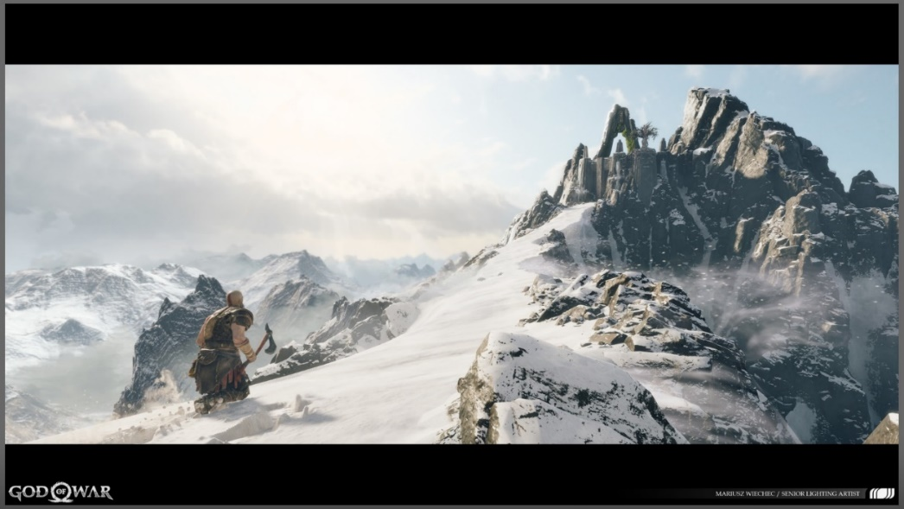

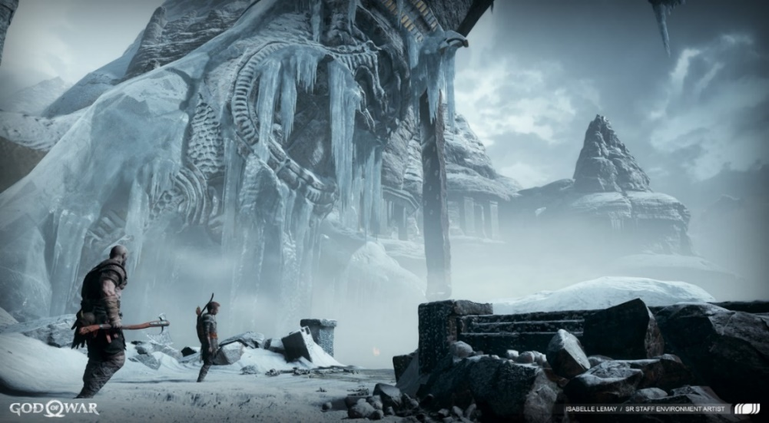

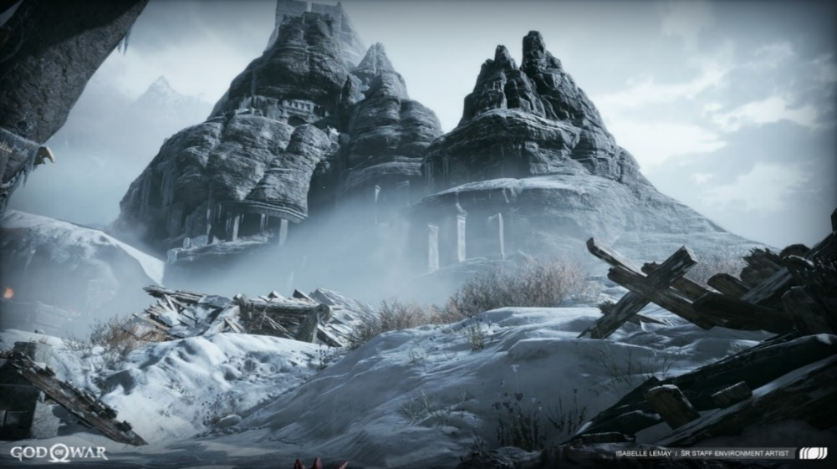

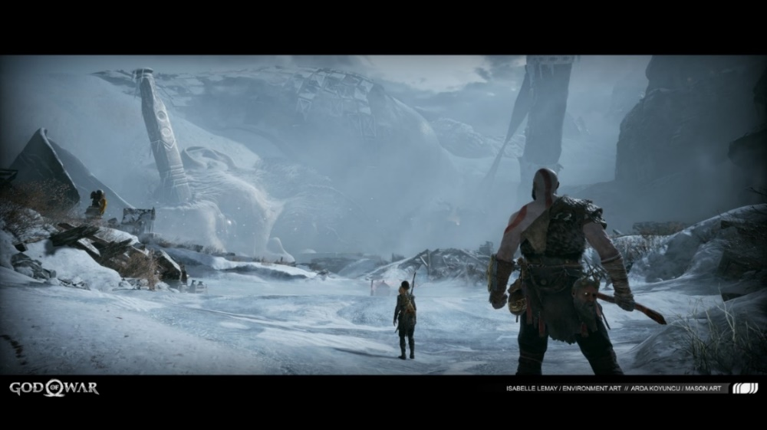

Рис. 01.01 Примеры локаций из видеоигры God of War
Данные референсы игровых локаций из игры God of War отражают ключевую атмосферу и грамотно передают цветовую гамму будущей локации. Также на них отчетливо видна монументальность архитектурных объектов и масштабы горных массивов, которые создают у игрока ощущение малой значимости на их фоне.

Параллельно с поиском примеров существующих локаций, был найден следующий концепт от независимого художника с веб площадки Art-Station.
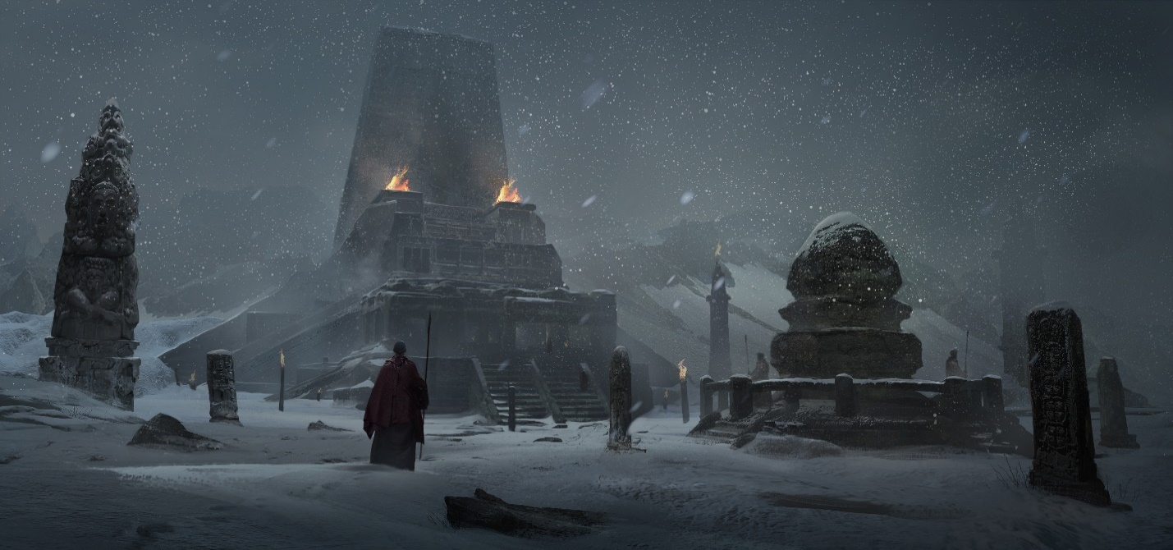

Рис. 01.02 Автор Chen Chen
Именно этот концепт соответствует всем ранее озвученным визуальным, стилистическим и композиционным критериям. Поэтому на данном этапе было принято решение остановиться с поиском ключевых референсов в пользу этого и сосредоточиться на создании мудборда, который будет детально передавать атмосферу, настроение, а также даст более подробное понимание в структуре самой локации.

1.2.2 Создание мудборда
Первым делом нужно определиться какой программой воспользоваться при создании мудборда. Их существует довольно большое количество: Adobe Photoshop, Pinterest, Eagle, PureRef, Miro и другие. В данном случае решено было воспользоваться программой Miro. Она проста в использовании и интуитивно понятна, также имеет широкий набор инструментов нужных для создания информативных досок и коллажей.
Мудборд представляет собой коллаж из большого количества концептов со схожей тематикой и его основной задачей является более детальное визуальное описание проекта. Но обычного поиска похожих картинок недостаточно, следовательно для более плодотворной работы необходимо заранее разбить мудборд на категории в соответствии с требованием локации:

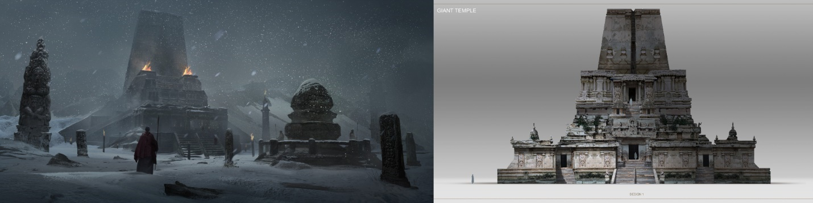

Рис. 01.03 Главный концепт
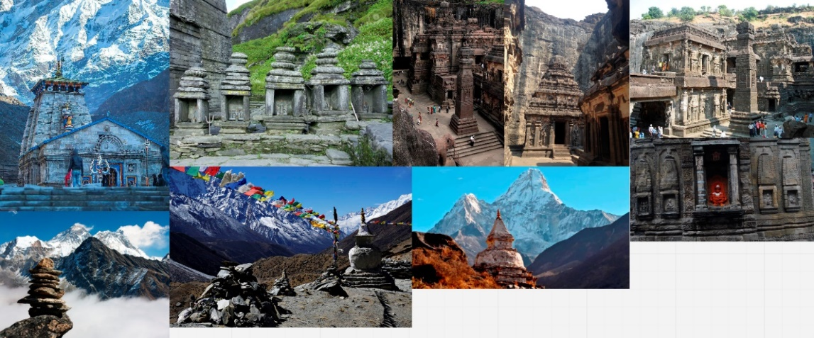

Рис. 01.04 Реальные примеры
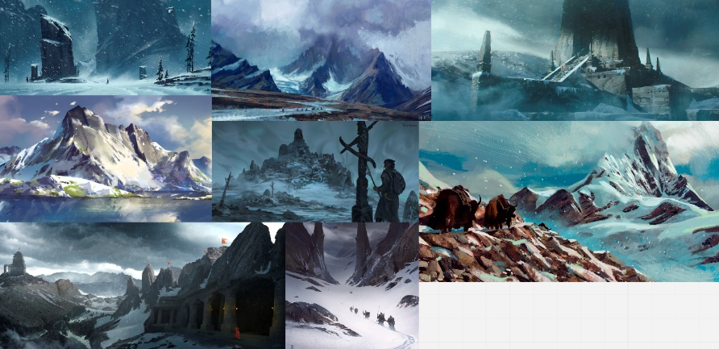

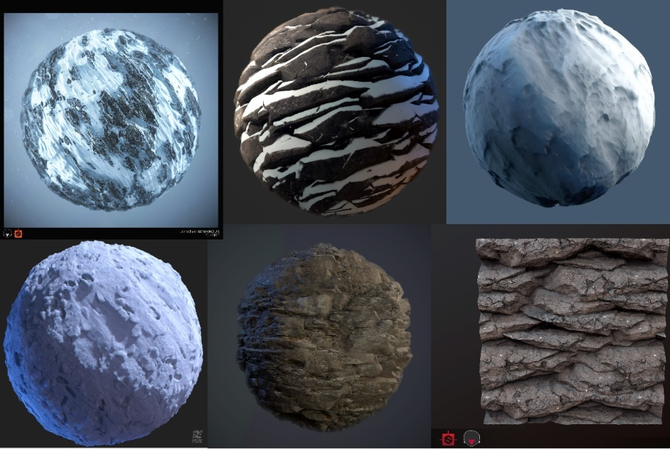
Рис. 01.05 Атмосфера и настроение

Рис. 01.06 Материалы
Создание мудборда позволило увидеть все необходимые детали композиции и окончательно определиться с сеттингом, атмосферой и ключевыми визуальными особенностями разрабатываемой локации. Помимо этого, также появилось представление о необходимых материалах и пропсах нужных на этапе производства игровых ассетов. Этап поиска референсов и концептов можно считать завершенным.

1.3 Создание ландшафта

1.3.1 Генерация ландшафта в Gaea
Практически любая открытая игровая локация в первую очередь начинается с создания ландшафта. Существует два варианта реализации данной задачи:
- Создание ландшафта вручную в игровом движке. Unreal Engine 5 обладает большим функционалом для задачей такого рода, но как правило данный процесс довольно долгий и требует определенных художественных навыков. Зачастую ручные ландшафты встречаются в видеоиграх со стилизованной графикой (World of Warcraft, Genshin Impact и др.)
- Создание ландшафта путем генерации в сторонних программах и последующего его экспорта в карту высот. Данный вид ландшафтов встречается чаще, поскольку занимает меньше времени в производстве, является более реалистичным с визуальной точки зрения, но требует изучения стороннего ПО.
Было решено воспользоваться вторым вариантом, т. к. он более практичен, результат точно будет более качественным в сравнении с первым вариантом, а также он потребует изучения отдельного софта, что сделает работу более интересной и позволит повысить уровень квалификации.
На рынке существует несколько программ по генерации ландшафтов. Вот некоторые из них: World Machine, Vue, Bryce, Terragen, Gaea и др. К сожалению, большинство из них платные и не обладают большим количеством информативных ресурсов, в отличие от бесплатного аналога World Machine под названием Gaea, который и был выбран для работы. Также еще одним фактором, который повлиял на выбор данного софта, является обширная документация и наличие официальных видеоуроков от самих разработчиков. Ключевой особенностью Gaea является эффективный, минималистичный интерфейс, построенный на системе нод, который очень дружелюбен к новичкам и художникам.

Каждая из нод является либо заранее заготовленной частицей ландшафта, например нода mountain – готовый пресет горы, либо функцией которые отвечают за смешивание или отображение других нод. Далее будет представлен (рис. 01.07) урезанный цикл создания ландшафта для проекта:
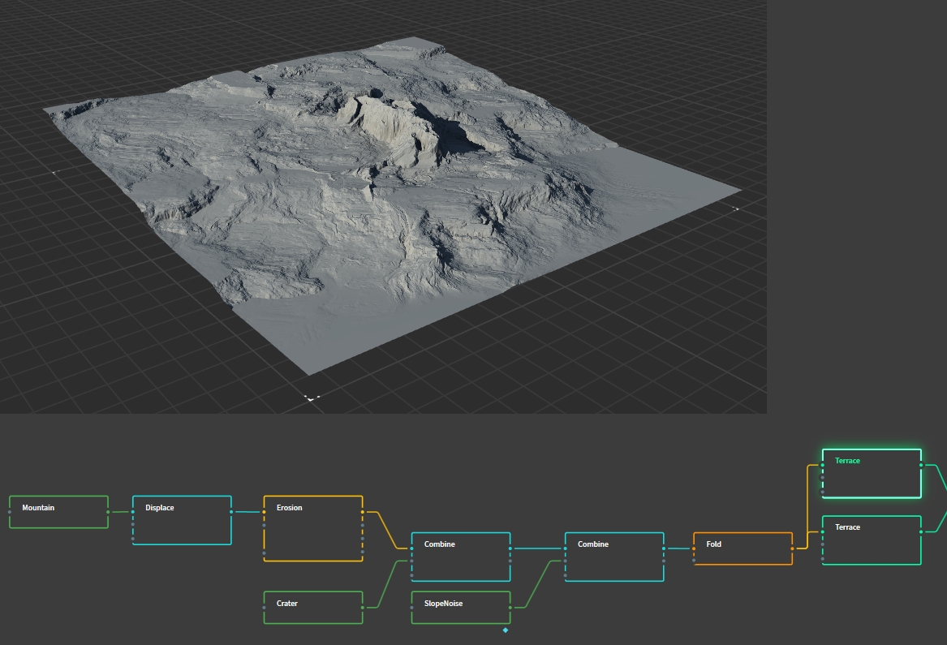

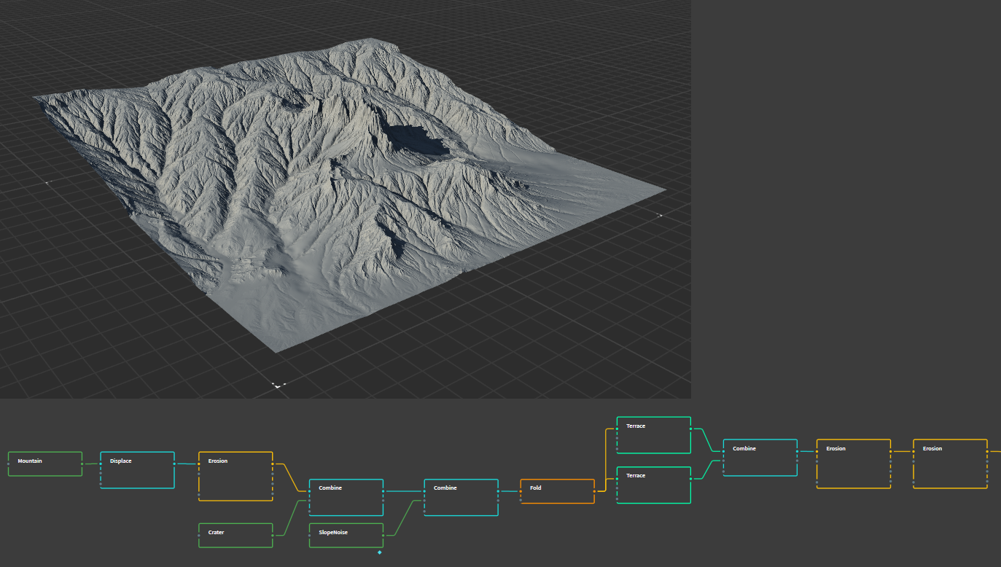

Рис. 01.07 Финальная версия со снегом
После комбинирования различных нод и их параметров был получен довольно реалистичный горный ландшафт, который соответствует тематике и референсам. Также при экспорте была получена карта высот.

1.3.2 Импорт карты высот в Unreal Engine 5
Следующим этапом в разработке ландшафта является импорт карты высот полученной из Gaea в игровой движок Unreal Engine 5 и создание на ее основе рельефа карты.
Height map или карта высот – это растровое изображение, которое содержит один канал, интерпретируемый как расстояние смещения или «высота» от «пола» поверхности и визуализированный как яркость изображения в оттенках серого, где черный цвет представляет минимальную высоту, а белый - максимальную высоту. Именно такая карта была получена после экспорта из Gaea.

Рис. 01.08 Карта высот полученная в Gaea
В Unreal Engine 5 есть набор инструментов под названием Landscape, он отвечает за создание рельефа ландшафта. Помимо ручного формирования рельефа карты, он также содержит в себе функцию выстраивания ландшафта на основе существующей карты высот. Данная функция была использована:
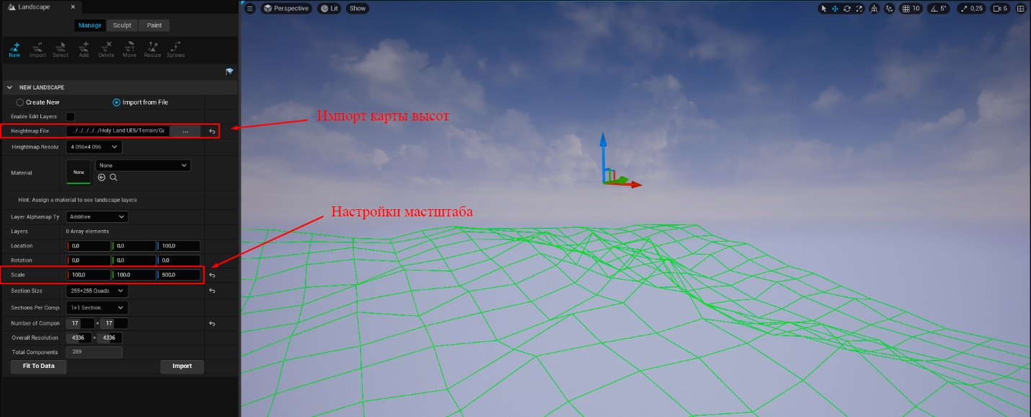

Рис. 1.09 Импорт карты высот в Unreal Engine 5
После импорта карты высот и настроек ее масштабов получился следующий результат:
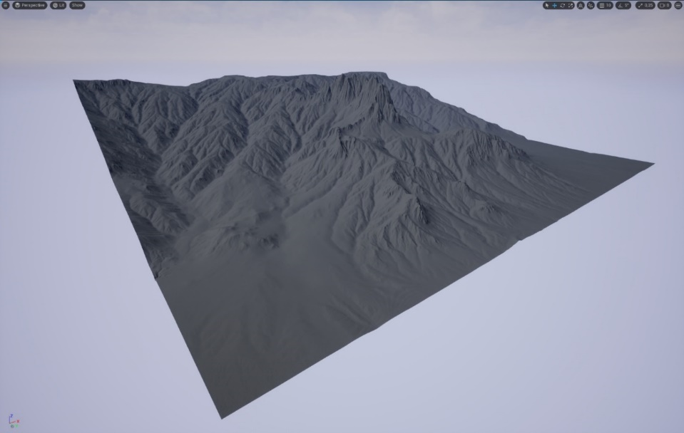

Рис. 01.10 Сгенерированный ландшафт в Unreal Engine 5
Результат получился более чем удовлетворительный, единственное что еще осталось сделать, это выбрать ключевое место для расположения главной архитектурной композиции, протестировать его от лица игрока и обрезать ненужные части полученного ландшафта, тем самым немного оптимизировав будущую сцену:
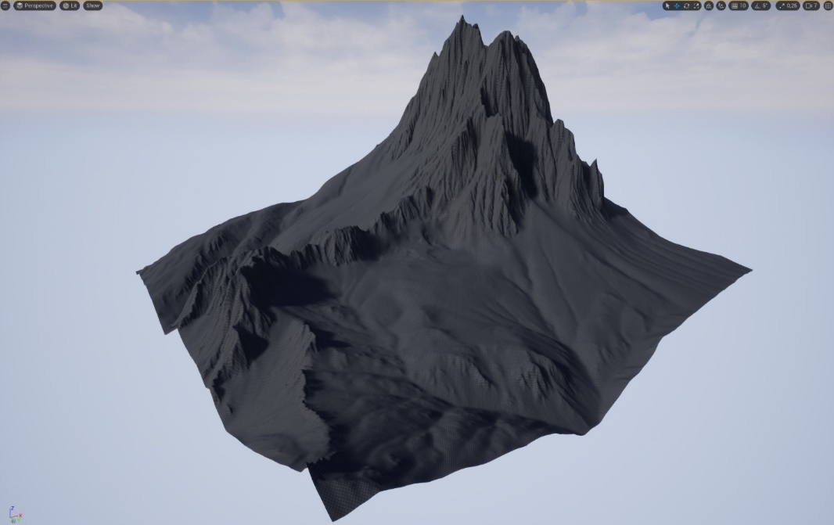

Рис. 1.11 Финальный вариант ландшафта в Unreal Engine 5
После поиска подходящего места на сгенерированной карте, был найден данный участок, который соответствовал всем визуальным и географическим критериям для расположения архитектурной композиции из главного концепта локации. Немаловажным моментом можно выделить тот факт, что от лица игрока данный участок также выглядел привлекательно. Имея готовый ландшафт игровой локации, можно приступать к следующему этапу – создание блокаута.

1.4 Разработка блокаута
В игровой индустрии процесс создания графики как правило очень долгий и ресурсоемкий, именно поэтому перед началом ее производства художники и левел-дизайнеры создают так называемый блокаут или grey box. Условно говоря блокаут — это макет будущей локации, который создается с учетом всех метрик и пропорций. В нем тестируют игровые механики – например, можно ли забраться на тот или иной уступ, может ли игрок перепрыгнуть данную яму и т.д. Если что-то не работает, то этот элемент либо удаляют, либо переделывают.
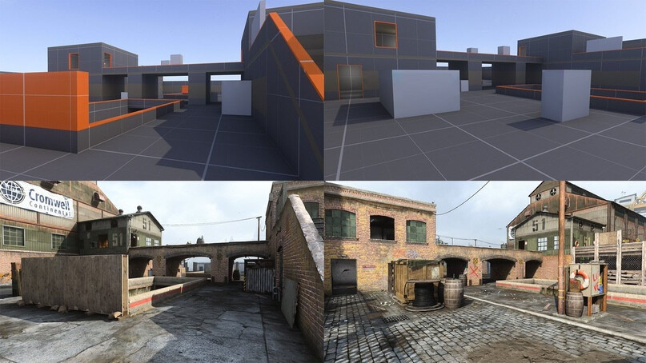

Рис. 01.12 Пример блокаута и локации на его основе
Данный проект не подразумевает сложных игровых механик, ведь упор идет на производство игровых ассетов и локации. Тем не менее тестировать блокаут нужно в любом случае для того, чтобы понять основные пропорции, объемы и композицию. Также сама возможность передвигаться по локации от лица игрока остается и нужно быть уверенным в том, что окружение будет смотреться хорошо со всех ракурсов.
Определившись с основным концептом, создав нужный ландшафт карты и имея представление зачем нужен блокаут можно приступать к разработке первого чернового наброска геометрии уровня. Изначально данная задача будет осуществляться в программе Maya Autodesk, а после моделирования, полученные модели будут импортированы в Unreal Engine 5 и расставлены в нужной композиции на уровне.

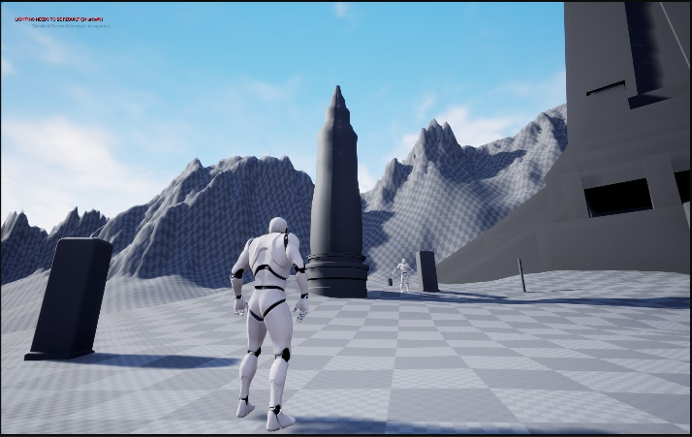
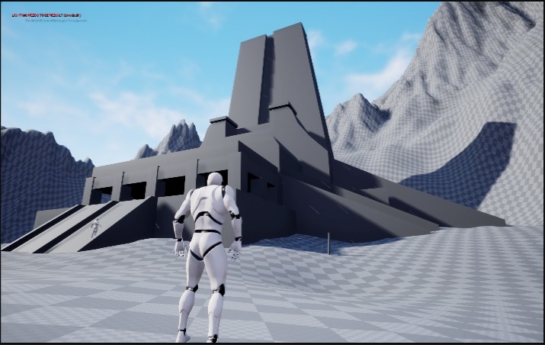
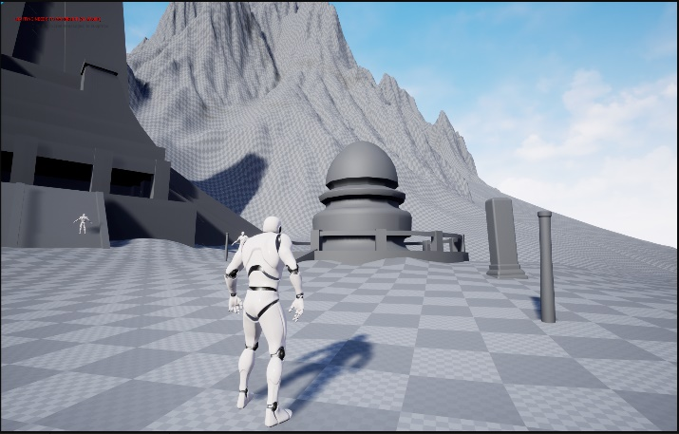
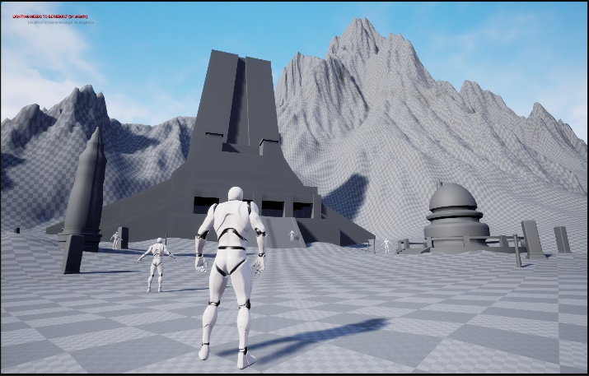
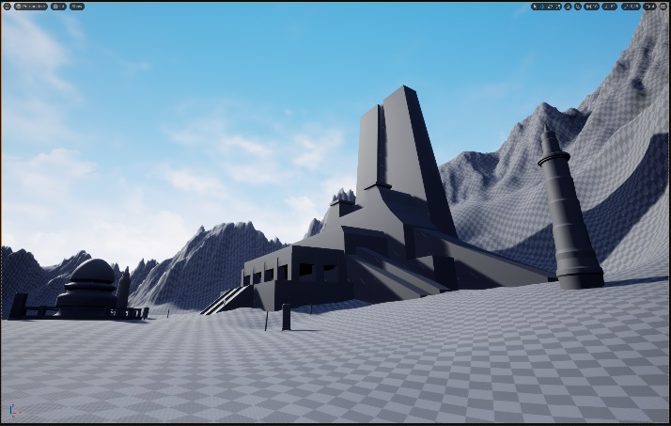
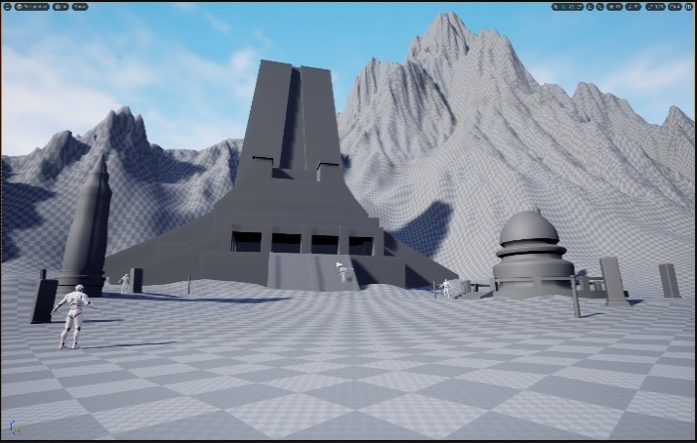

Рис. 01.13 Примеры блокаута локации
В ходе разработки блокаута было сделано несколько итераций, каждая из них дополняла уже существующую версию, а также улучшала пропорции и объемы архитектурной композиции. Помимо выявления основных форм и геометрии, блокаут дал примерное понимание того, сколько объектов будет находиться на уровне, а также какие объекты будут уникальными, а какие модульными. Нельзя не отметить тот факт, что в ходе расставления моделей по карте также менялся и ландшафт в зависимости от требований той или иной архитектурной задачи. Данный этап можно считать законченным.

2. Разработка цикла производства ассетов
Процесс создания трехмерной графики в современных AAA играх, как правило очень долгий, ресурсоемкий и дорогой. Поэтому существует довольно большое количество методик, которые позволяют еще перед началом полномасштабного этапа производства графики удешевить данный процесс. В зависимости от студий и их внутренних предпочтений этот процесс называется по-разному, некоторые называют его предварительной подготовкой, хотя как правило это в большей степени относят к поиску референсов, концептов и созданию прототипов окружения. Другие студии называют этот процесс вертикальным срезом, хотя этот термин также можно использовать и в других целях. В любом из случаев перед полномасштабным производством игрового контента, существует этап, на котором разработчики тестируют и оттачивают технические навыки и визуальные решения для будущего производства.
Как правило выделяют несколько небольших ассетов и пытаются на их базе воспроизвести все этапы разработки. Делается это в первую очередь для того, чтобы за небольшое количество времени и малыми усилиями понять, как будет проходить весь этап производства игрового контента, а в дальнейшем отточенные методики масштабируют на весь игровой контент.
В этой главе будет пошагово воспроизведен данный этап, включающий в себя следующие задачи:
- Моделирование высокополигонального ассета в Zbrush
- Развертка высокополигонального ассета в RizomUV
- Создание уникальных масок в Adobe Substance Painter
- Импорт модели и разработка шейдера в Unreal Engine 5
Помимо задач, непосредственно связанных с созданием высокополигонального ассета и разработкой инструментов для будущего масштабирования, последняя задача включает в себя:
- Моделирование модульных блоков и их сборка в Unreal Engine 5
С практической точки зрения все задачи, поставленные на данном этапе, носят крайне важный характер, потому что позволят отработать весь процесс создания игровых ассетов в данном проекте на примере одного созданного ассета. Так же в 3 и 4 пунктах будут созданы процедурные маски и шейдер, который будет использоваться в дальнейшем и не потребует последующей доработки. В целом весь этот процесс нужен для грамотной оптимизации разработки и дальнейшего упрощения задач.

2.1 Моделирование высокополигонального ассета в Zbrush

2.1.1 Технология Nanite в Unreal Engine 5 и детализированная геометрия
В игровой индустрии на протяжении долгового времени существует устоявшийся пайплайн создания 3д моделей, который включает в себя моделирование хайполи модели, моделирование на ее основе лоуполи модели при помощи инструментов ретопологии, создании UV развертки, создании карты нормалей и дальнейшее текстурирование модели. Данный метод является стандартом индустрии, потому что значительно повышает производительность и оптимизацию игры за счет карты нормалей, которая, условно говоря запоминает как отражается свет от хайполи модели и проецирует это на лоуполи модель.
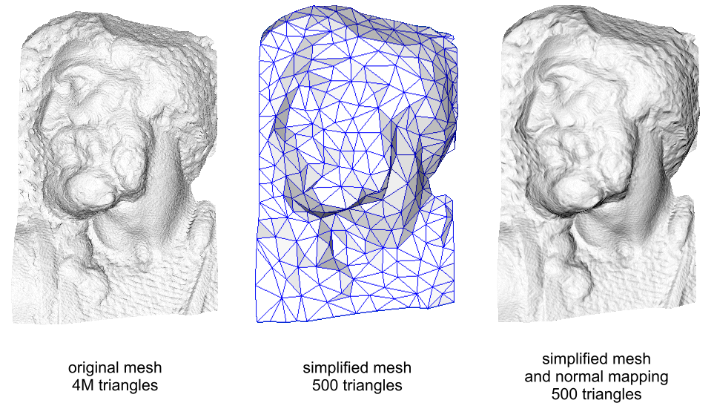

Рис. 02.01 Пример оптимизации модели от художника Paolo Cignoni
Главный недостаток данного метода заключается в том, что он существенно увеличивает время производства модели и фактически принуждает художников создавать каждый уникальный трехмерный объект два раза.
С выходом в 2021 году первой бета-версии Unreal Engine 5 в индустрии поменялись «правила игры», касающихся стандартного цикла разработки трехмерных моделей, благодаря новейшей технологии от разработчиков Unreal Engine 5 под названием Nanite.
Nanite – это новая система виртуализированной геометрии в Unreal Engine 5, которая использует новый внутренний формат мешей и технологию рендеринга для визуализации высокодетализированных моделей. Более того, модели конвертированные в Nanite имеют автоматическую систему уровней детализации. Условно говоря, данная технология позволяет пропустить этап создания лоуполи модели путем ретопологии и сразу же использовать в игре модели с высокой детализацией, тем самым значительно упростив цикл создания трехмерной графики для художников в игровой индустрии.
Главные преимущества системы Nanite:
- Увеличение количества полигонов на несколько порядков
- Прямой импорт моделей кинематографичного качества, сделанных в Zbrush
- Использование самой хайполи геометрии вместо карты нормалей
- Автоматическая настройка уровней детализации
С технической точки зрения модели конвертированные в Nanite, разбиваются на иерархические кластеры, состоящие из групп треугольников. Во время рендеринга на разных уровнях детализации в зависимости от положения камеры, эти кластеры меняются и идеально соединяются с соседними кластерами, внутри одного и того же объекта.
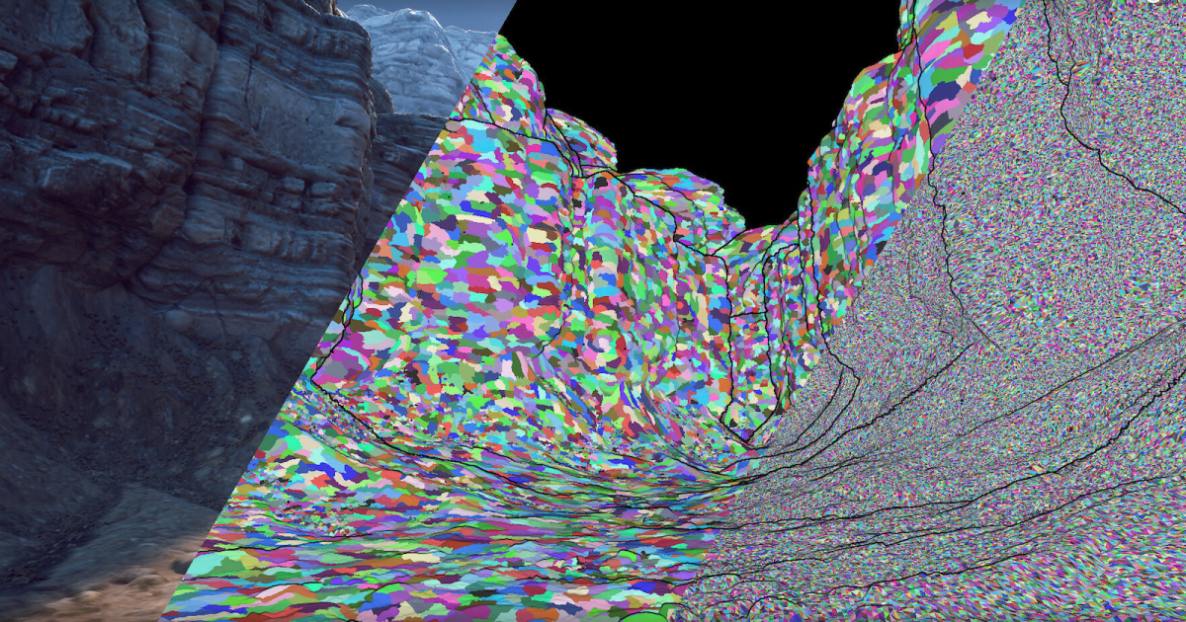

Рис. 02.02 Визуализация сцены в Unreal Engine 5 с использованием Nanite
Поскольку система виртуализированной геометрии Nanite появилась только в Unreal Engine 5 и является очень новым и перспективным подходом в создании красивых и высокодетализированных игровых моделей, было принято решение отказаться от классического цикла разработки 3д моделей в пользу данного метода и сделать его ключевой технической особенностью проекта. Также данное решение позволит существенно повысить качество исходного изображения и сократить время производства игровых ассетов.

2.1.2 Скульптинг модели в Zbrush
Для начала работы прежде всего нужно определится с выбором архитектурного элемента, из главного концепта, на котором будет отрабатываться, а затем масштабироваться весь цикл создания игровых ассетов в данном проекте:
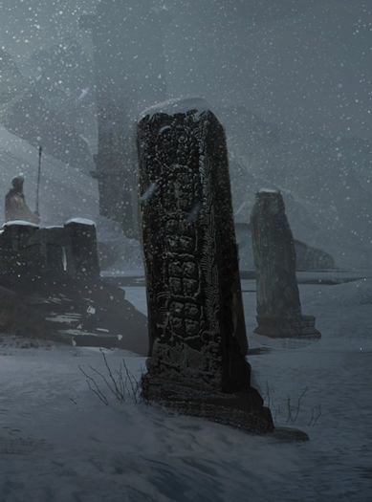

Рис. 02.03 Выбранный объект из главного концепта
Создание высокодетализированной модели, путем классического моделирования в таких программах, как 3DS Max, Maya Autodesk или Blender может быть затруднительно и не целесообразно, поэтому для данной задачи был выбран софт для высокополигонального скульптинга «Pixologic Zbrush». Принцип работы и ключевая особенность данной программы заключается в имитации процесса «лепки» трехмерной скульптуры при помощи динамических кистей с задаваемой жесткостью, настраиваемой фактурой и другими возможностями.

Перед запуском Zbrush для упрощения работы, была сделана болванка в Maya Autodesk и уже на ее основе производился последующий скульптинг.
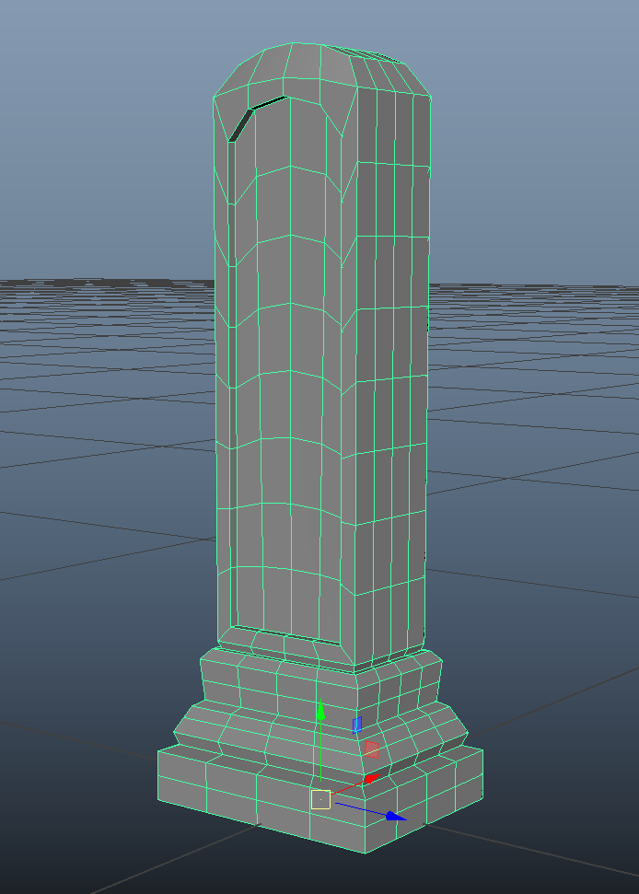

Рис. 02.04 Болванка в Maya Autodesk
В связи с тем, что функционал Zbrush позволяет работать с геометрией в виде слоев, такой же принцип встречается в таких программах, как Adobe Photoshop и Adobe Illustrator, дальше будет продемонстрирован поэтапный процесс скульптинга данного ассета:
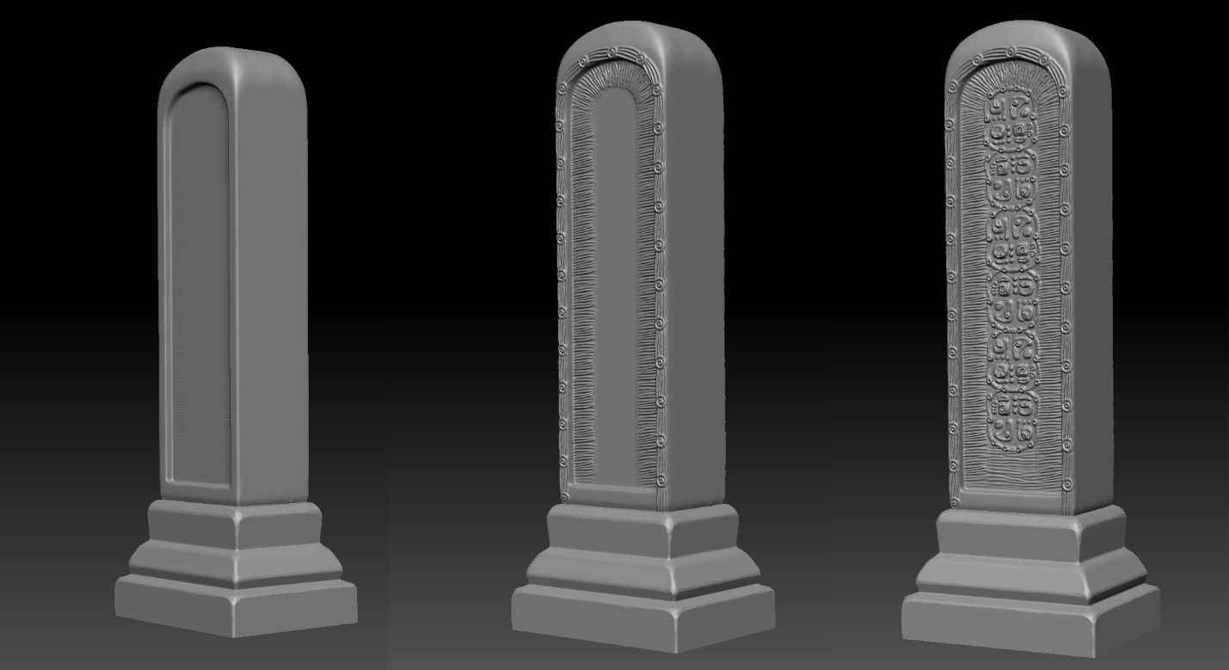

Рис. 02.05 Первые 3 этапа скульптинга
На данном этапе видно, что основной паттерн повторяющий референс проработан, следующим этапом идет создание мелких сколов и деталей.

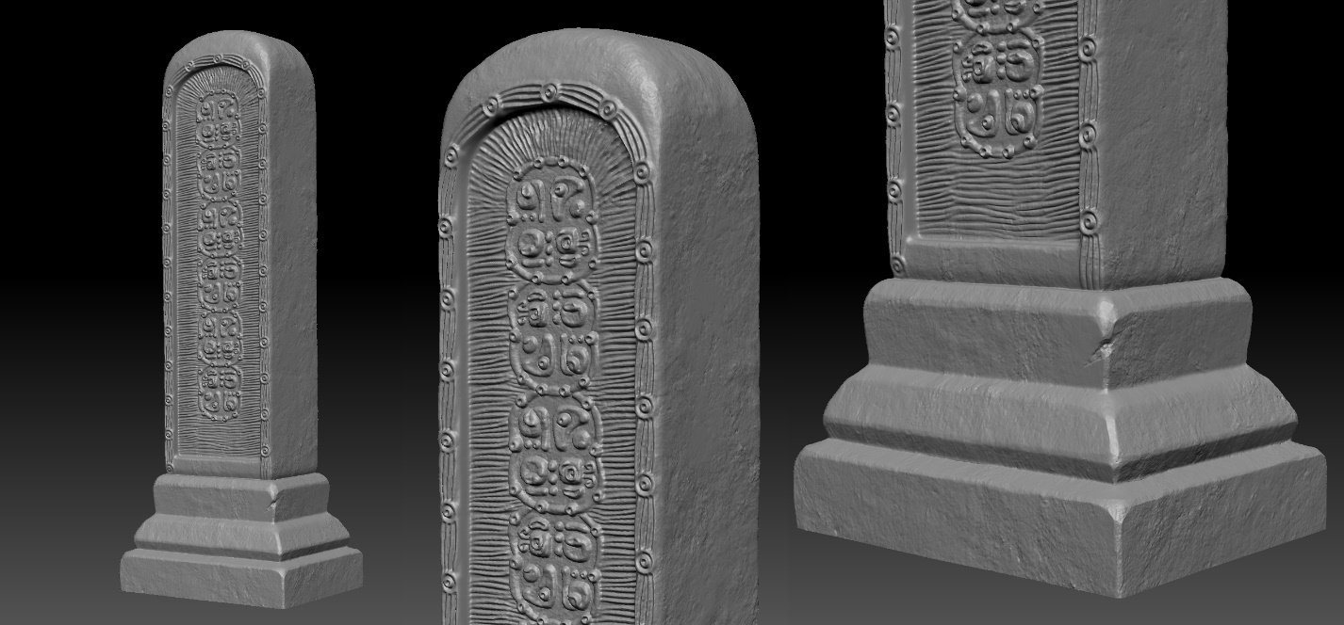

Рис. 02.06 Финальная версия модели
На примере (рис. 02.06) виден довольно высокий уровень детализации, получившийся в процессе скульптинга, передана фактура камня и создан внешний визуальный облик старого архитектурного объекта. Исходная модель имеет 627 тысяч полигонов, что более чем достаточно для отображения малейших сколов и деталей. Также модель весит 24 мегабайта, что поначалу может показаться большим объемом, но практически любая 4к карта нормалей будет весить гораздо больше, а передавать такое же качество не сможет.
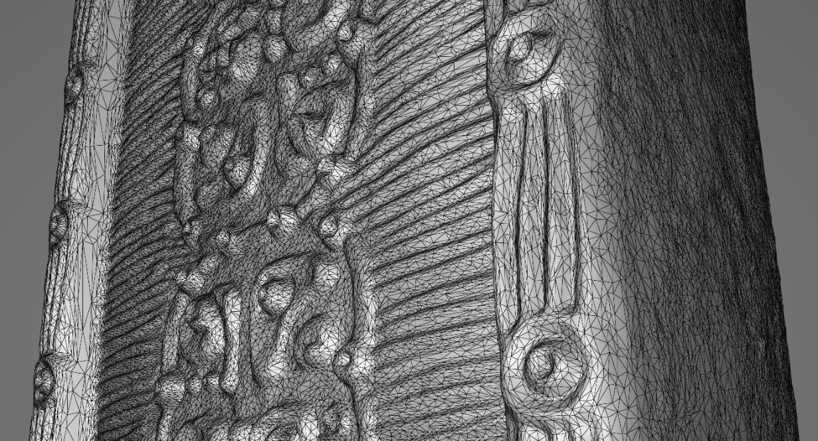

Рис. 02.07 Пример плотности сетки
Главной задачей этапа скульптинга является проработка цикла создания высокодетализированных моделей с учетом всех визуальных и стилистических особенностей проекта. Полученный результат качества соответствует требованиям проекта, поэтому данный этап можно считать завершенным.

2.2 Развертка высокополигонального ассета в RizomUV
Любая 3д модель по определению, состоит из полигонов, формирующих объемные формы. На любой объект в трехмерном редакторе можно наложить материал, настроить его цвет и блик, но наложить текстуру на 3д модель нельзя, до тех пор, пока у него не сделана 3д развертка. Условно говоря, UV развертка переносит объемные формы на плоскость для того, чтобы на них можно было наложить текстуру. Данный процесс схож с принципом оригами, только в обратном порядке.
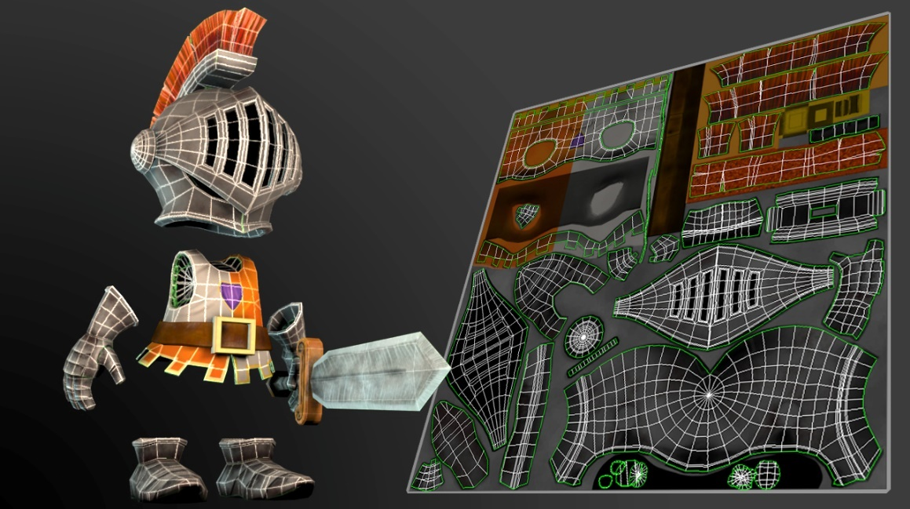

Рис. 02.08 Пример UV развертки по отношению к модели
Обычно UV развертку делают для лоуполи моделей ручными методами в классических программах для 3д моделирования. В случае моделей с огромным количеством полигонов данная задача может оказаться довольно сложной в реализации, поскольку классические программы по типу Maya Autodesk и 3ds Max не предназначены для обработки большого количества полигонов. Поэтому в случае развертки хайполи модели требуется использовать софт под названием RizomUV, который разработан для того, что делать развертку как для лоуполи моделей, так и для моделей с большим количеством полигонов.
Основная особенность RizomUV заключается в том, что процесс создания развертки автоматизируется и все что нужно сделать для качественного результата – это в нужном месте пробить «швы», по которым будут совершаться разрезы и разворачиваться модель. Данный этап будет также продемонстрирован в несколько этапов.

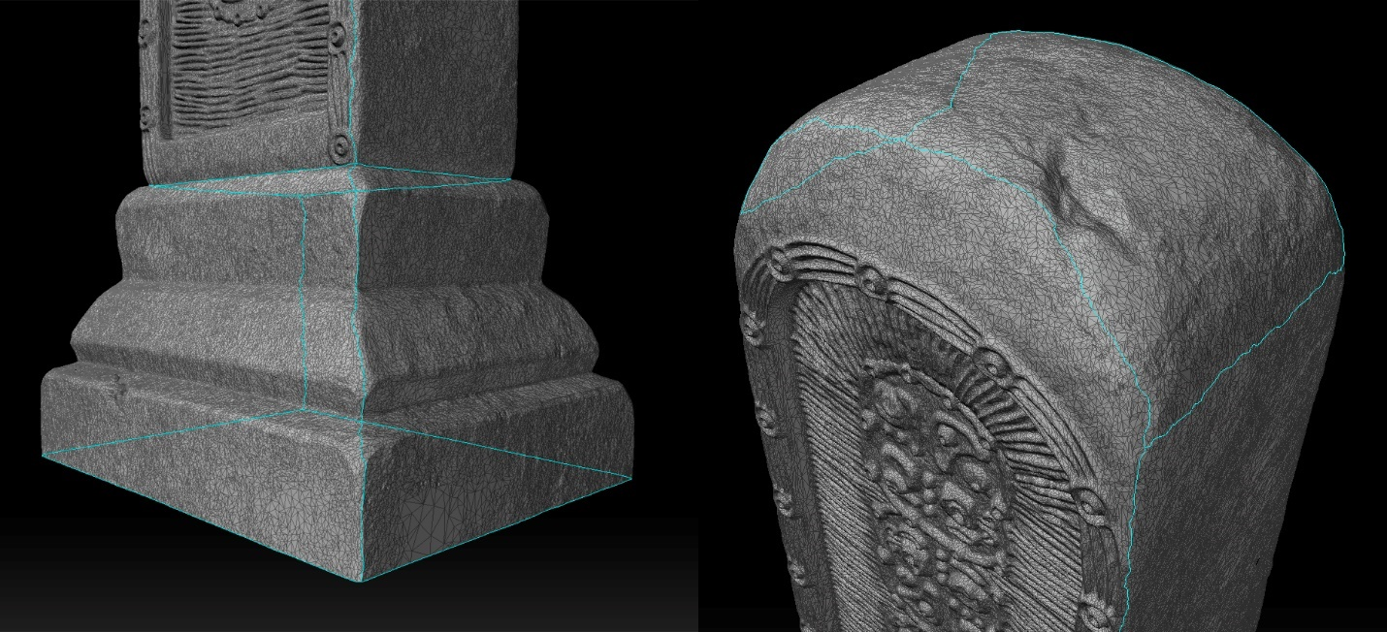

Рис. 02.09 Примеры «швов» на хайполи модели в RizomUV
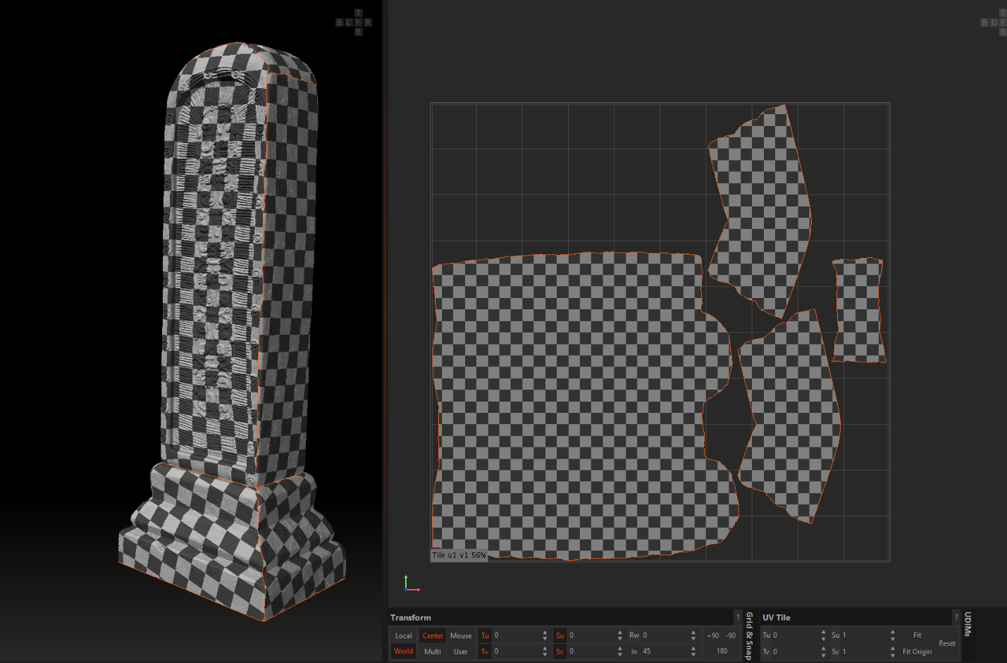

Рис. 02.10 Финальный вариант развертки в RizomUV
Можно заметить, что получилось 4 кластера, проецирующих 4 условные части трехмерной модели в плоскость. Безусловно данная развертка не является идеальной, потому что как видно на примере выше, нижние части немного отличаются от основного шахматного паттерна. Но учитывая, что развертка высокополигональных моделей задача не из простых, результат более чем приемлемый. Этап создания UV развертки можно считать завершенным.

2.3 Создание масок в Adobe Substance Painter

2.3.1 Тайл текстуры и маски
Тайл (англ. – плитка) – бесшовные, повторяющиеся текстуры. Тайлы используют для текстурирования больших поверхностей: грунта, стен, домов, модулей и т. д. Данный вид текстур позволяет добиться высокого качества и при этом снизить количество уникальных текстур и материалов на игровом уровне. Как правило текстуры такого типа создаются вручную путем процедурной генерации в Adobe Substance Designer, либо берутся из готовых библиотек, либо путем обработки фотографий в том же Adobe Photoshop.
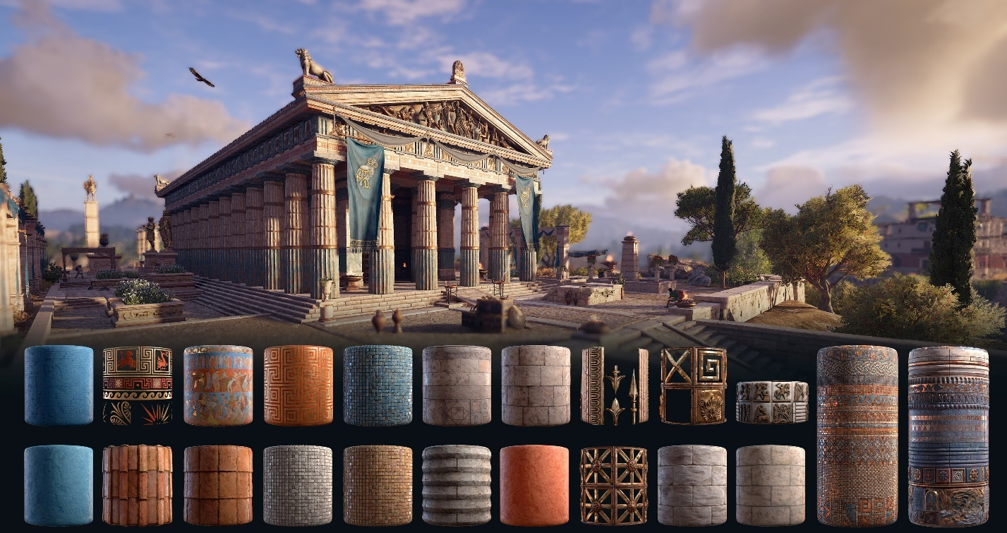

Рис. 02.11 Пример тайловых текстур из игры Assassins Creed Odyssey
Главным преимуществом тайлов безусловно является оптимизация. Как известно, что файлы игры примерно на 60-90% состоят из текстур и поэтому однотипные, бесшовные текстуры очень часто используют повторно на разных моделях, тем самым значительно экономя объем памяти и снижая обращение к видеопамяти при отрисовки моделей. Также помимо оптимизации производительности, тайловые текстуры позволяют создавать уникальные элементы окружения используя один и тот же материал, тем самым оптимизируя сам процесс разработки и соблюдая одинаковый визуальный стиль наименьшими усилиями.
Данный метод текстурирования больших элементов окружения также имеет свои недостатки и главным из них является повторяемость текстур, а следовательно повторяемость ассетов на базе материалов с этими текстурами. Главной задачей хорошего 3д художника при работе с тайлами является грамотная маскировка повторяемости посредством смешивания с основной текстурой уникальных масок, а также добавления прозрачных текстур поверх модели, имитирующих грязь и подтеки, такие текстуры называют декалями.
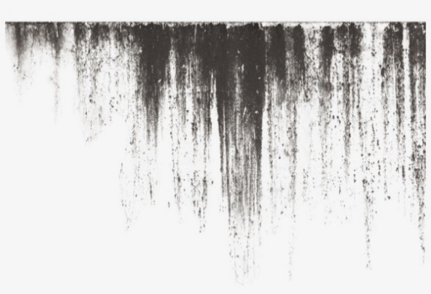
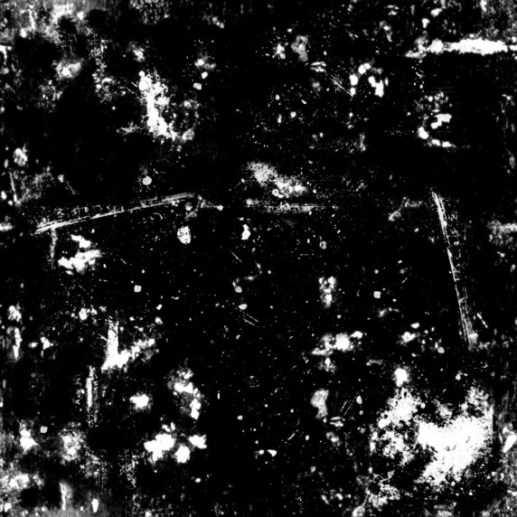

Рис. 02.12 Примеры декалей и масок
Поскольку данный метод текстурирования игрового окружения является признаком грамотной оптимизации и в большинстве случаев считается стандартом в ААА проектах, было принято решение воспользоваться данной методикой и создать для существующего ассета уникальные маски, которые позволят гибко настраивать тайловую текстуру, а следовательно, маскировать повторяемость.

2.3.2 Создание уникальных масок в Adobe Substance Painter
Процесс создания уникальных масок идентичен процессу текстурирования, за исключением работы в небольшом разрешении текстур, как правило не больше, чем 512x512 пикселей. А также сам процесс покраски модели осуществляется в черно белом формате.
Для данной задачи был выбран софт под названием Adobe Substance Painter, который является стандартом не только в игровой индустрии, но и в производстве кино, проектирование товаров, модной индустрии и архитектуре. В производстве игр данная программа позволяет запекать все необходимые текстуры, такие как карты нормалей, окклюзия окружающей среды, шершавость, металличность и т. д. Но в рамках поставленной задачи будут создаваться только две черно-белые маски.
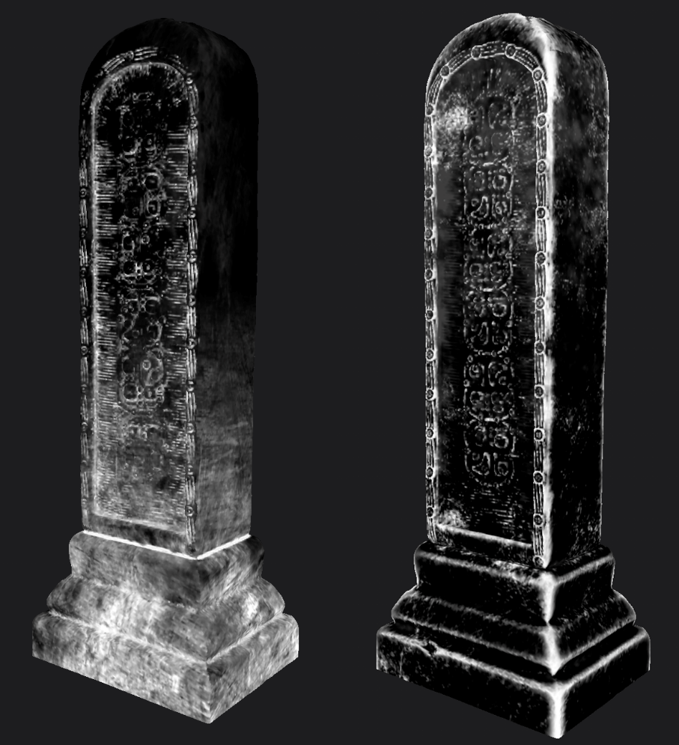

Рис. 02.13 Маски грязи и акцентов в Adobe Substance Painter
Самый главный плюс использования данной программы заключается в процедурной генерации текстур на основе геометрии модели, что позволяет один раз создать готовый пресет материала и в дальнейшем использовать его неоднократно, что в целом очень сильно ускоряет и оптимизирует процесс разработки. В дальнейшем будет использоваться именно этот пресет материалов и настроек масок, чтобы не тратить время на создание нового.
Помимо создания проекта в данной программе и разработки готового пресета материла для масок, была произведена специальная настройка экспорта текстур, включаюшая в себя смешивание двух масок в одну текстуру, путем разбиения каждой маски по разным RGB каналом. Данный метод фактически позволяет поместить две тукстуры в одну, тем самым сократив объем в два раза.

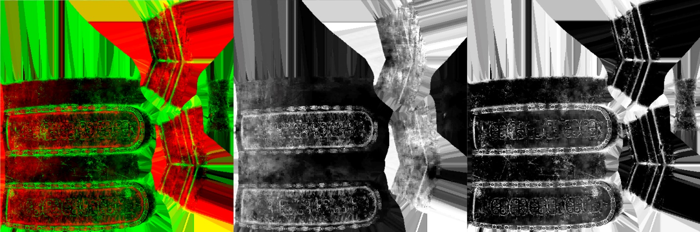

Рис. 02.14 Маска, разбитая по двум каналам: грязь красный канал, акцент
Процесс создания уникальных масок завершен, данный этап позволил существенно оптимизировать и ускорить дальнейшую разработку ассетов, за счет создания процедурных материалов масок в Adobe Substance Painter, следующие загруженные ассеты в данный проект будут автоматически получать новые маски на основе их геометрии. Далее полученные маски будут использоваться в создании шейдера в Unreal Engine 5.

2.4 Импорт модели и разработка шейдера в Unreal Engine 5
С технической точки зрения шейдер (англ. shader) – это программа для одной из ступеней графического конвейера используемая в трехмерной графике для определения окончательных параметров объектов и изображения. Она как правило включает в себя описание поглощения и рассеивания света произвольной сложности, наложения текстур на тот или иной объект, отражение и преломление, затенение, смещение поверхности и эффекты пост-обработки. Программируемые шейдеры очень гибки и эффективны.
В контексте использования игрового движка Unreal Engine 5 границы между шейдером и так называемым материалом довольно расплывчаты, поскольку инструментарий Unreal Engine 5 позволяет создавать материалы путем системы нод, которая может включать в себя как классические наборы текстурных параметров, так и сложные функции, написанные вручную при помощи встроенного визуального языка программирования Blueprints.
Перед тем как перейти непосредственно к созданию шейдера и разработке его ключевых параметров, необходимо импортировать модель в движок и конвертировать ее в новую систему виртуализированной геометрии Nanite.

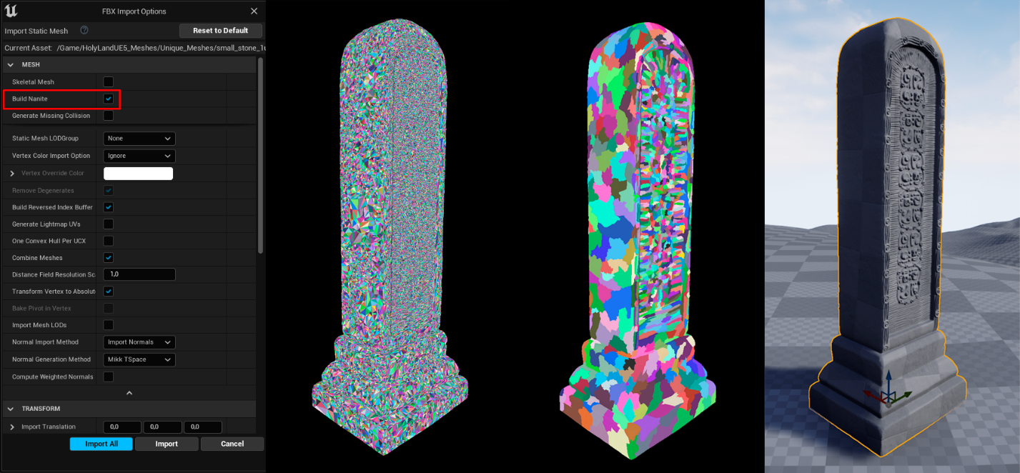

Рис. 02.15 Импорт модели в Unreal Engine 5 и конвертация в систему Nanite
Качество импортированной модели получилось очень высоким, как раз за счет того, что преломление света происходит не искусственным путем за счет карты нормалей, а за счет натуральной геометрии модели. Помимо этого, на примере видно, что для конвертации модели в систему Nanite необходимо поставить всего лишь одну галочку и игровой движок все сделает сам. Данный процесс не может, не радовать, ведь такой пайплайн существенно быстрее и легче классического с созданием лоуполи модели, запеканием карты нормалей с хайполи модели и последующей настройкой ее в шейдере.
Теперь можно переходить к выбору тайловой текстуры в бесплатной библиотеке от разработчиков Unreal Engine 5. Стоит также обратить внимание, что данная библиотека имеет огромное количество различных текстур, полученных путем фотограмметрии и различных методов оцифровки реальных поверхностей.
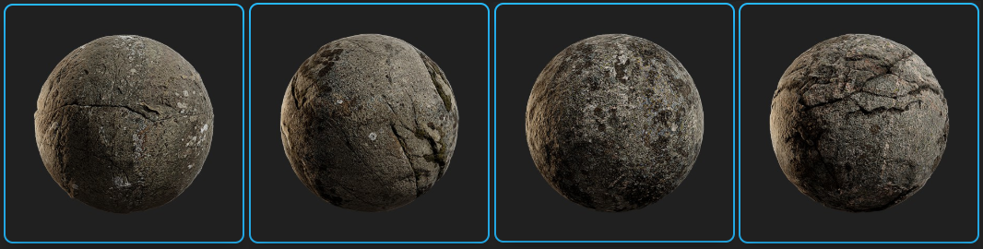

Варианты отобранных тайловых текстур из библиотеки Unreal Engine 5 (рис. 02.16)
После того, как были найдены тайловые текстуры, можно переходить к созданию шейдера. Данный процесс будет создаваться путем работы с редактором материалов в Unreal Engine 5 и использованием визуального языка программирования Blueprints.

Далее будут приведены более детальные примеры полученного шейдера с небольшим описанием основных нод, их надобности и значений:
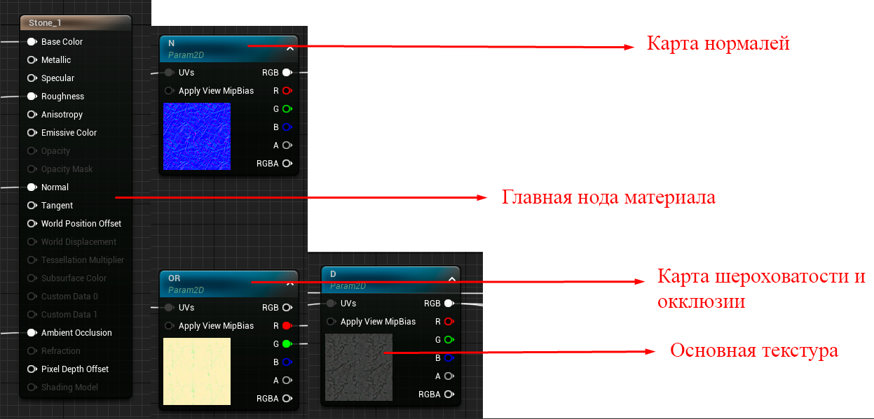

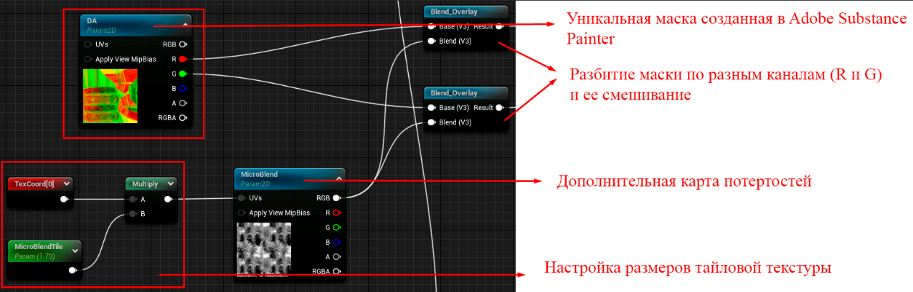

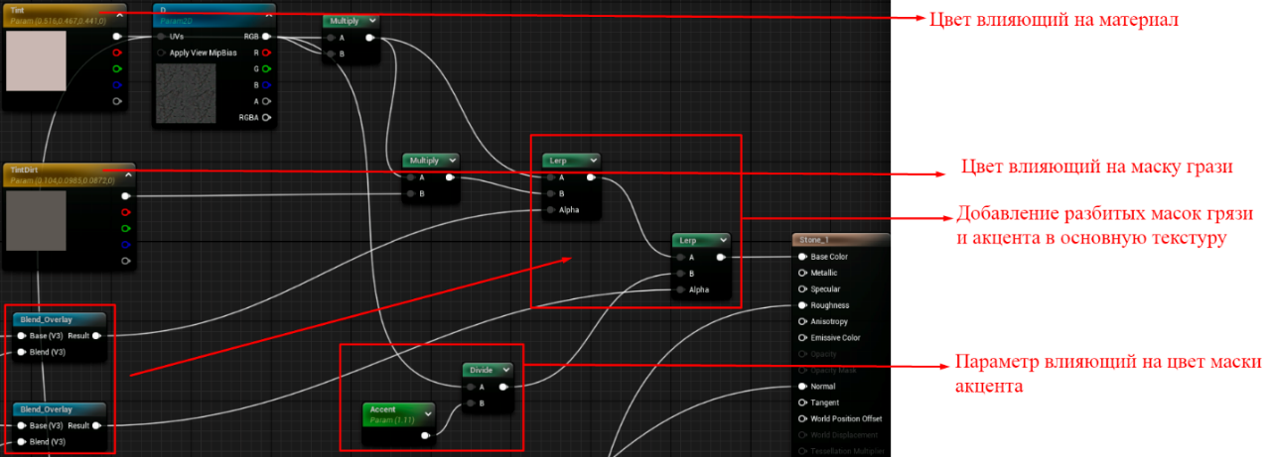

Рис. 02.16 Пример настроек шейдера в Unreal Engine 5

После создания и настройки основных параметров шейдера, на основе полученного материала, были созданы три подматериала, для демонстрации гибкости полученного шейдера. Приведенные ниже примеры материалов (рис. 02.17) позволяют увидеть гибкость и вариативность настройки главного шейдера:

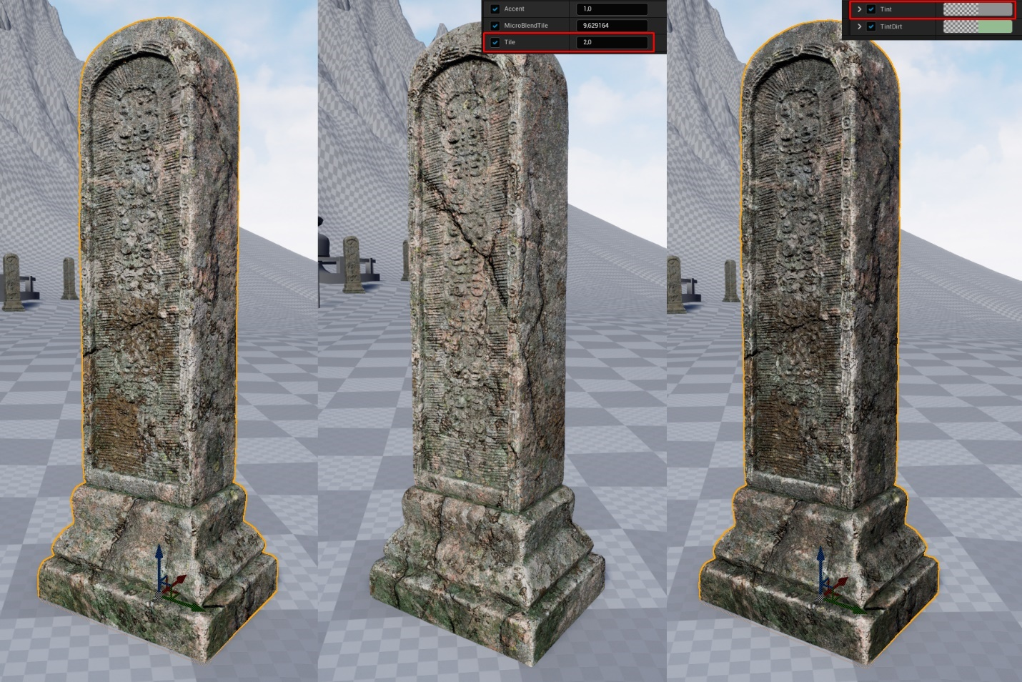

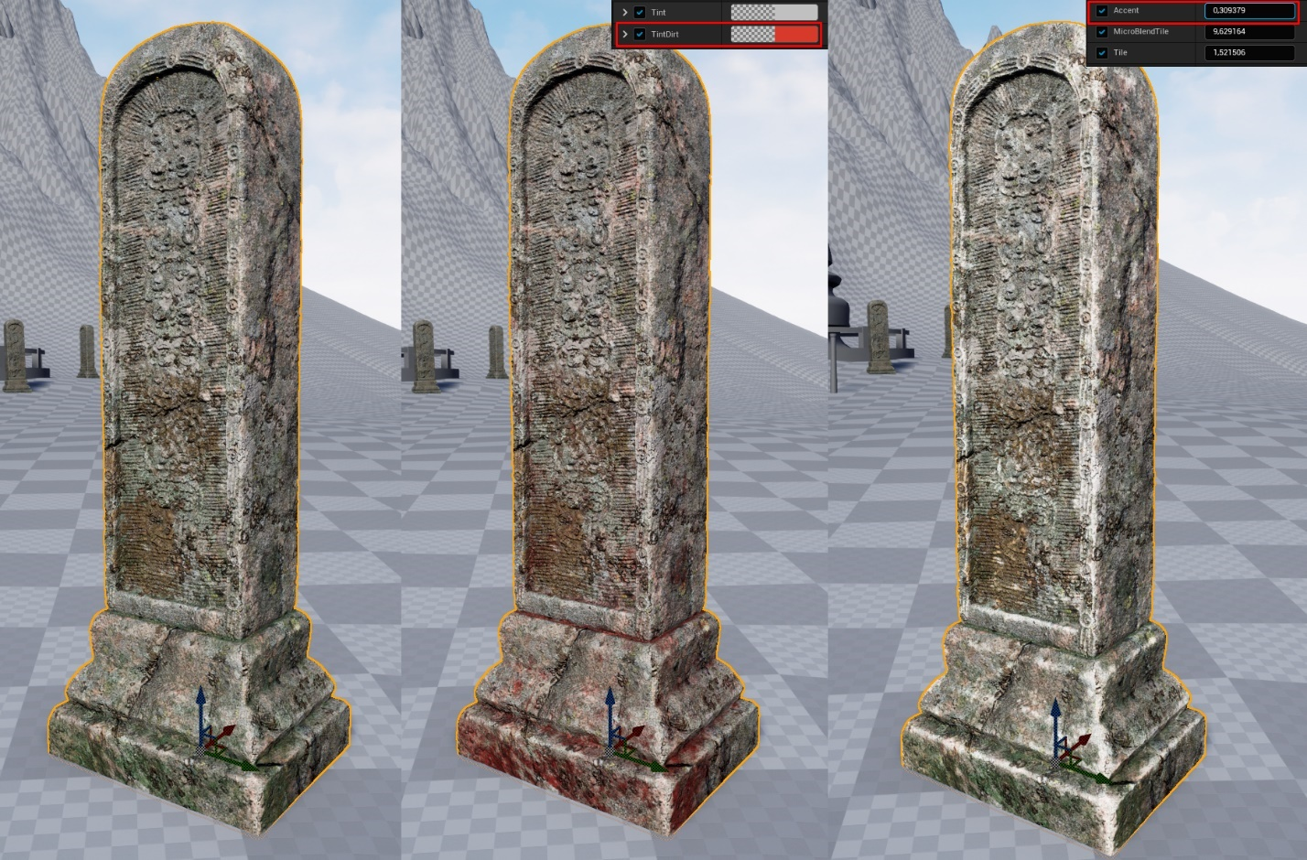
Рис. 02.17 Пример изменения шейдера: изменение повторяемости текстуры и изменение ее цвета

Рис. 02.18 Пример изменения шейдера: изменение цвета маски грязи и маски акцента

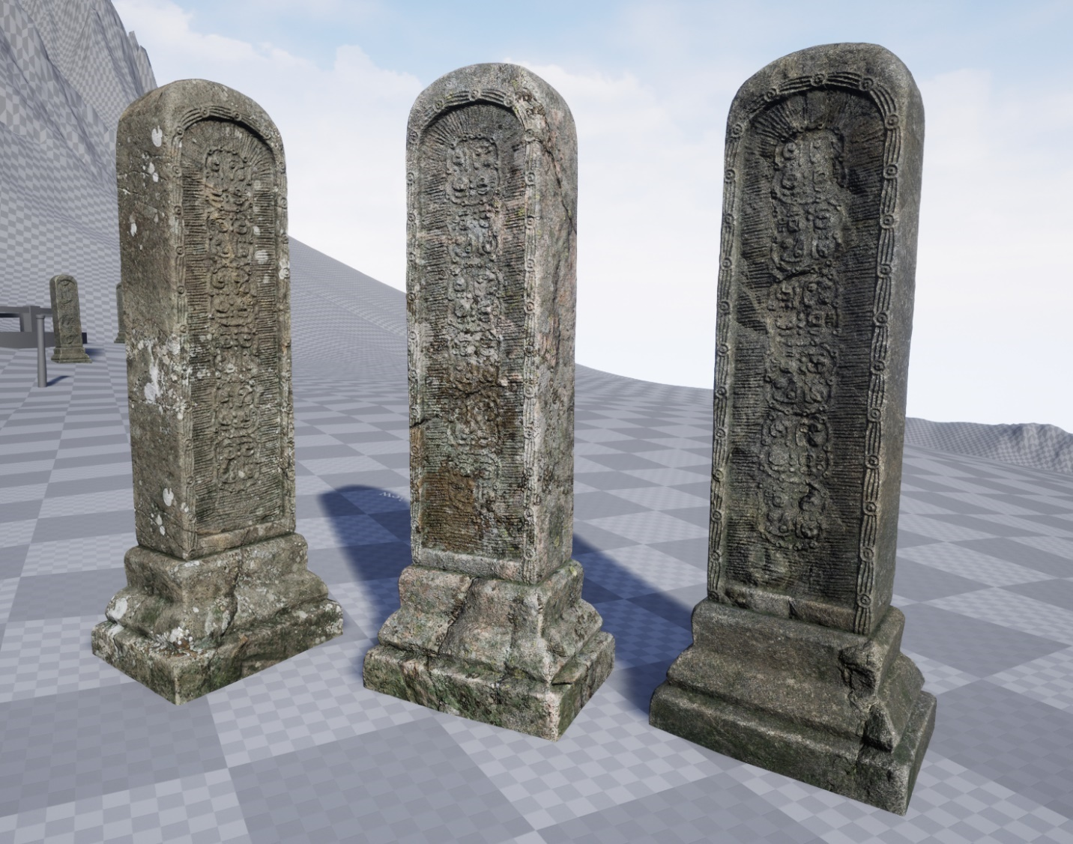
Рис. 02.19 Примеры трех материалов на базе одного шейдера
Полученный результат более чем удовлетворяет качеству и визуальному стилю данного проекта. Также разработанный шейдер получился довольно гибким в настройке и легок в использовании, теперь все что нужно для создания нового качественного материала это изменение тайловой текстуры, без создания нового шейдера. Данный метод позволяет еще лучше оптимизировать дальнейшие этапы разработки, потому что полученный шейдер будет многократно использоваться в сцене. Этап разработки шейдера и настройки материалов в Unreal Engine 5 является законченным.

2.5 Моделирование модульных блоков и их сборка в Unreal Engine 5

2.5.1 Моделирование модулей в Maya Autodesk
Модульность – это набор стандартизированных частей, которые могут быть использованы друг с другом или с другими ассетами, чтобы построить более комплексные структуры, представляющие собой основную архитектуру уровня и любые сложные объекты. Данный подход позволяет собирать практически любые конфигурации уровней и существенно экономить видеопамять, а также позволяет эффективным образом использовать наименьший набор текстур. В данной работе было принято решение воспользоваться данной методикой для создания самого крупного объекта на игровом уровне – буддистского храма.
Процесс моделирования модульных компонентов будет производиться в два этапа. Первый включает в себя создание лоупольных моделей и сборку храма на их основе, второй этап будет сделан позже, и включает в себя весь цикл разработки игровых моделей, описанный выше в данной работе. Моделирование модулей будет происходить в классическом трехмерном редакторе Maya Autodesk. Стоит отметить, что будут созданы не просто лоупольные блоки, похожие на блокаут, а модули, в большей степени соответствующие главному концепту и имеющие минимальную детализацию.
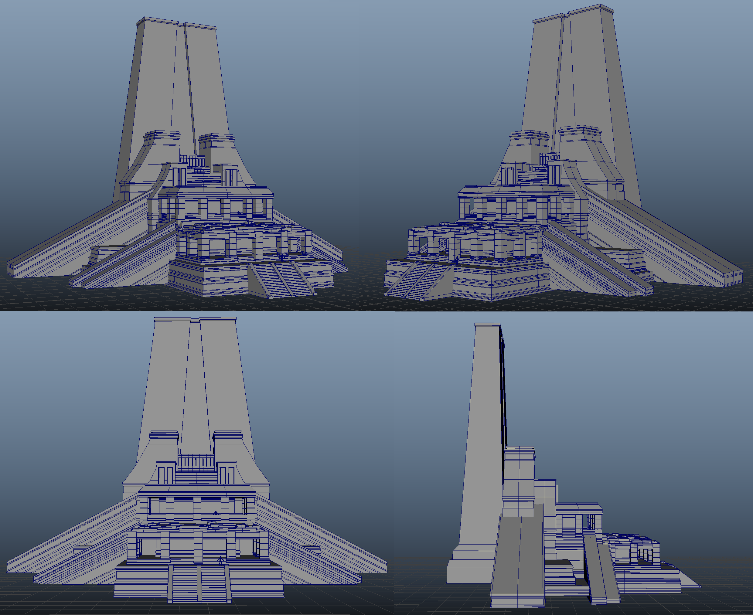

Рис. 02.20 Моделирование модульной системы храма в Maya Autodesk

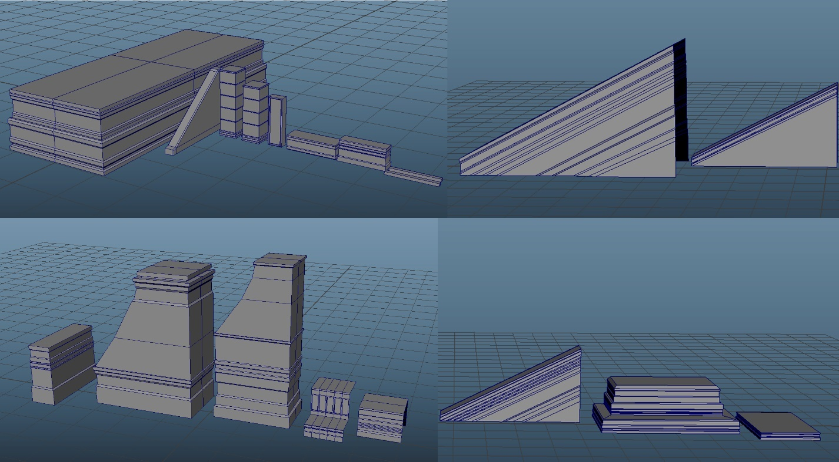
Рис. 02.21 16 повторяющихся модулей полученных в Maya Autodesk
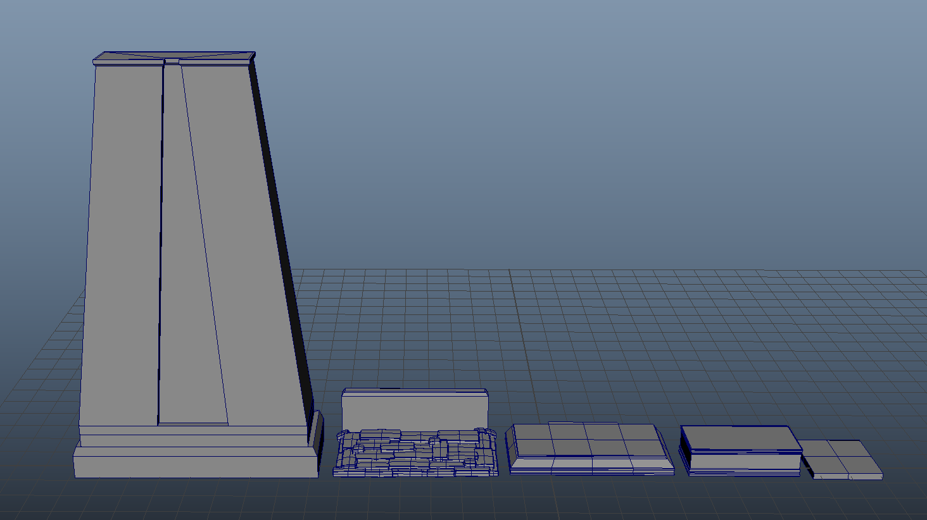

Рис. 02.22 6 уникальных неповторяющихся частей храма
Таким образом была разработана и смоделирована модульная система храма, состоящая из 16 повторяющихся модулей, формирующих основную архитектурную массу объекта, а также 6 уникальных частей храма. Следующий этап – сборка модульного храма в Unreal Engine 5.

2.5.2 Сборка модульного храма в Unreal Engine 5
После моделирования модульных блоков в Maya Autodesk, полученные блоки были импортированы в Unreal Engine 5 для последующий сборки храма:
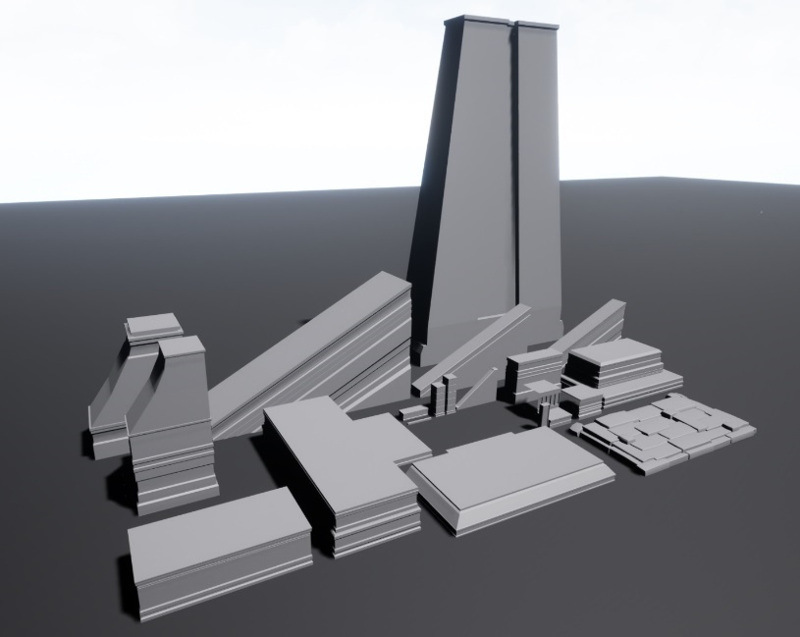

Рис. 02.23 Модульная система храма в Unreal Engine 5
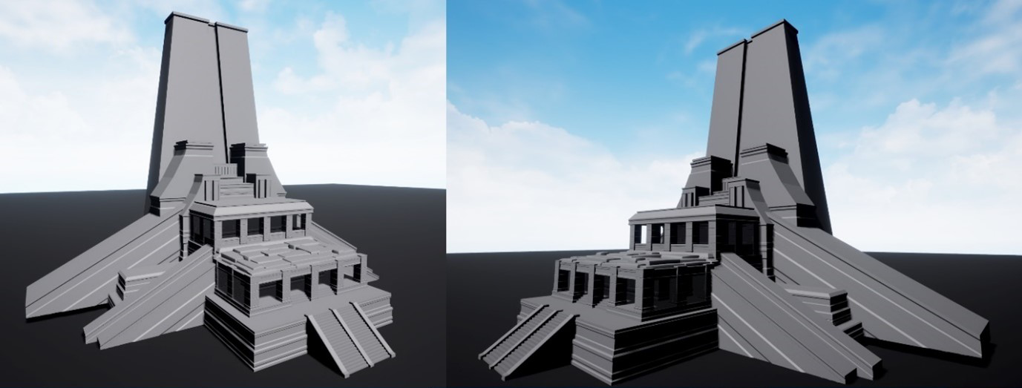
Рис. 02.24 Собранный модульный храм в Unreal Engine 5
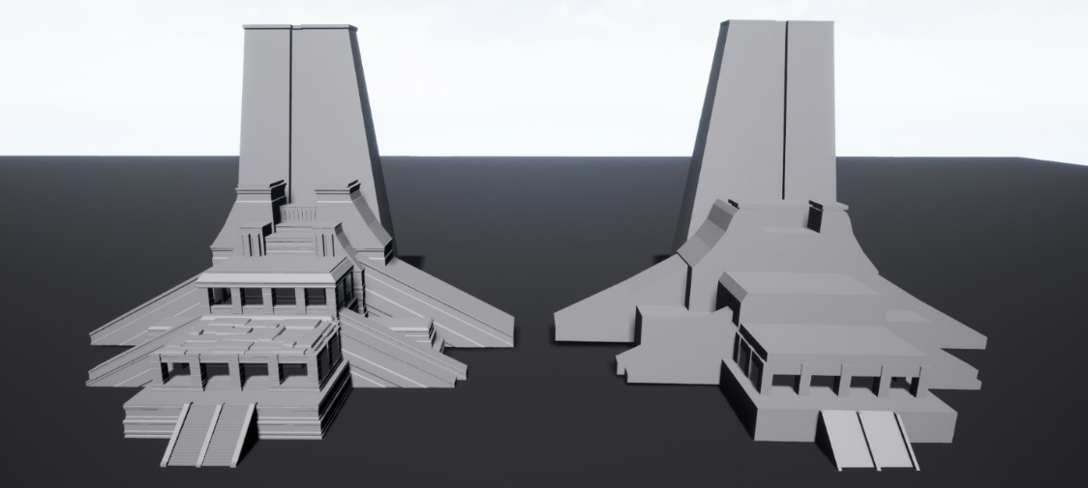

Рис. 02.25 Сравнение модульного храма с блокаутом храма
После сборки модульного храма в отдельной сцене, был создан игровой объект, включающий в себя все модульные блоки, формирующие архитектуру храма. Это было сделано для того, что перенести уже собранный храм на главную сцену, где размещены все остальные объекты игрового уровня. Далее будут продемонстрированы изображения храма (рис 02.26) и других объектов на уровне, которые были выполнены в ходе данной работы.
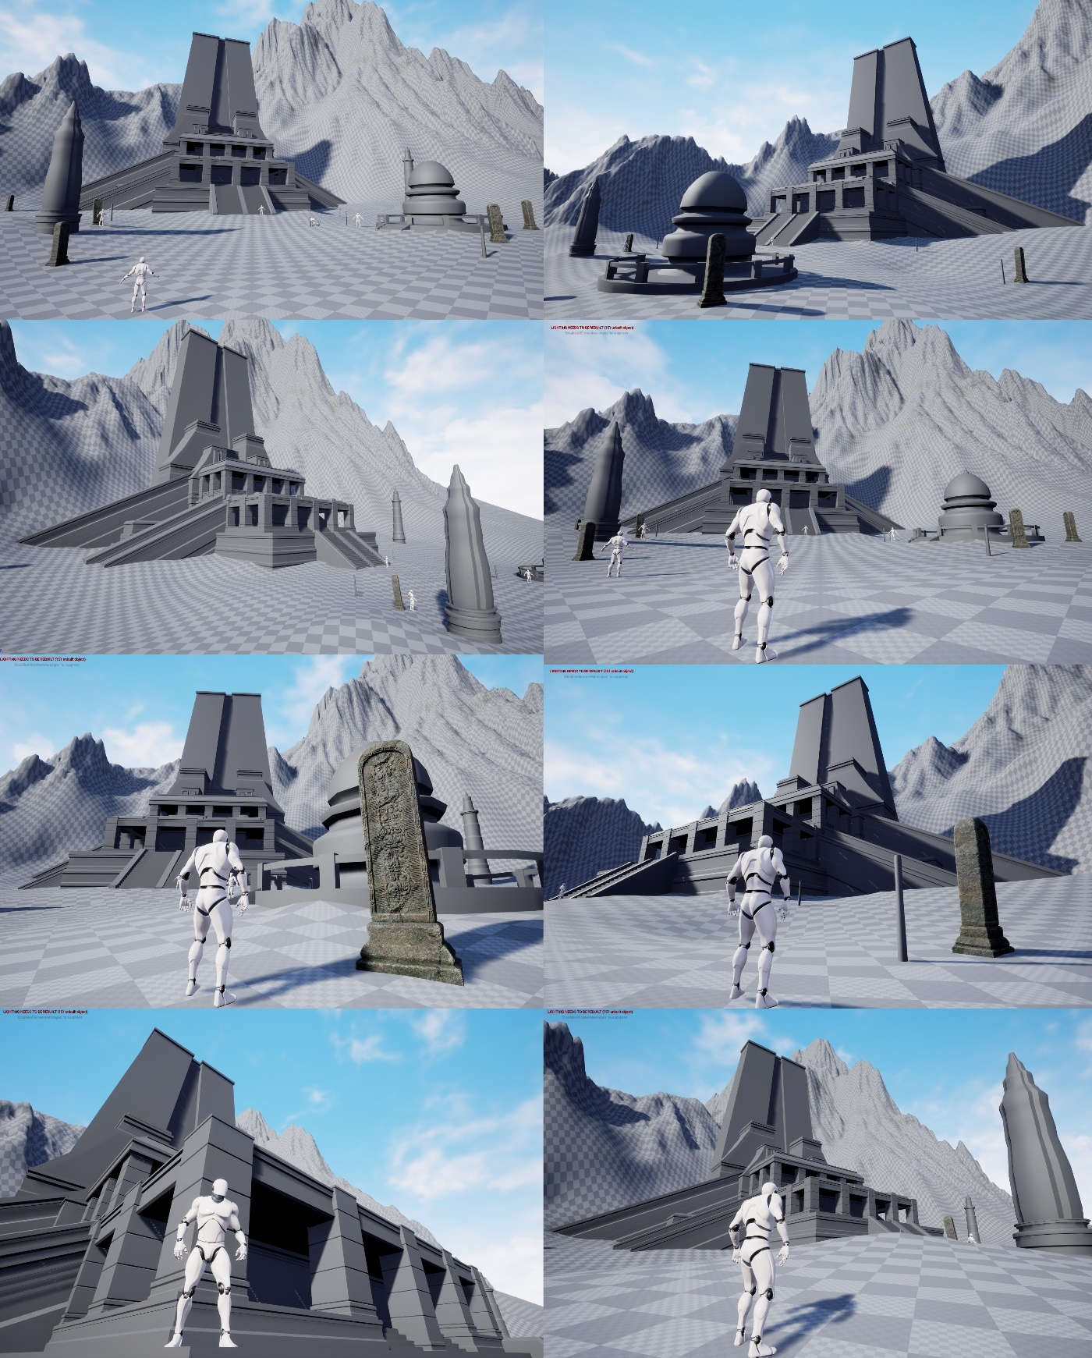

Рис. 02.26 Обновленный вариант блокаута локации

3. Масштабирование цикла производства ассетов
Поскольку основной пайплайн создания ассетов уже готов, главной задачей в этой главе будет масштабирование полученного опыта, инструментов и технологий на все остальные объекты в проекте. Для более подробного описания предстоящей работы был создан следующий список задач:
- Применение разработанного цикла производства ассетов
Помимо задач, связанных масштабированием отработанных технологий есть еще несколько новых задач, включающих в себя:
- Создание процедурного шейдера для ландшафта
- Усовершенствование базового шейдера для ассетов
- Настройка спецэффектов, системы частиц и погоды
- Визуализация локации
Задачи, поставленные в этой главе в итоге, должны довести проект до его финальной стадии. После завершения всех поставленных задач разрабатываемая игровая локация будет полностью готова.

3.1 Применение разработанного цикла производства ассетов

3.1.1 Моделирование ассетов в Zbrush
Первой задачей в рамках масштабирования цикла производства ассетов является скульптинг всех нужных для проекта уникальных моделей и модулей. Данный процесс будет производится в уже знакомой программе для высокополигонального скульптинга Zbrush.
Предварительно был разработан план постепенного моделирования модели с разделением основных этапов на отдельные слои. В ходе дальнейшей работы данный план доказал свою эффективность и неоднократно применялся.
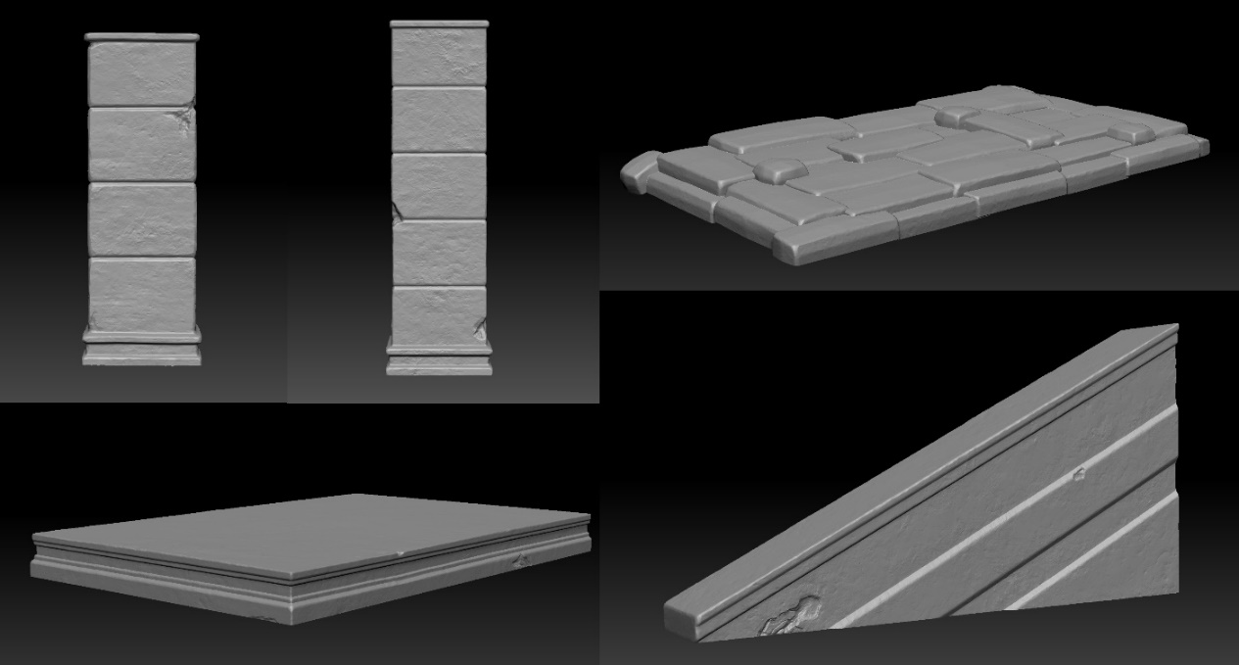

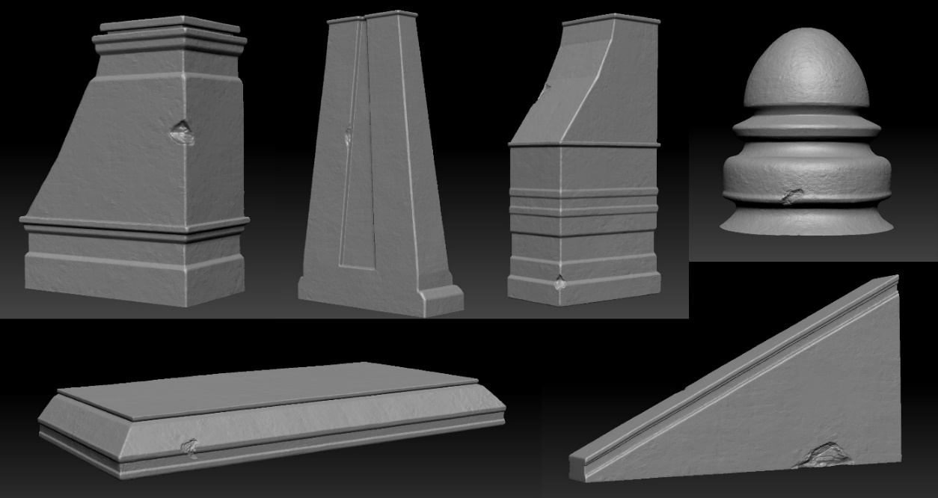

Рис. 03.01 Примеры моделирования ассетов в Zbrush
Как видно из примеров, получен довольно высокий уровень детализации, передана фактура старинных каменных объектов и в целом внешний визуальный облик более чем удовлетворяет требованиям проекта. В результате были получены 25 уникальных моделей. Данный этап можно считать завершенным.

3.1.2 Развертка ассетов RizomUV
Следующим этапом является развертка полученных моделей в программе RizomUV. Поскольку полученные модели являются очень детализированными их сетка получилась довольно плотной. В обычных случаях развертку делают для лоуполи моделей ручными методами в классических программах для 3д моделирования, но исходя из прошлого опыта RizomUV доказала свою эффективность при работе с более тяжелыми моделями и поэтому создать развертку для полученных ассетов не составит большого труда.
Отдельно хочется выделить нововведение на этом этапе. Было принято решение сделать второй дополнительный UV канал для некоторых моделей, чтобы в будущем добавить еще больше уникальных деталей в виде текстур, дабы разнообразить некоторые модели при этом не моделируя их вручную. Данный процесс представлен ниже (рис. 03.02):
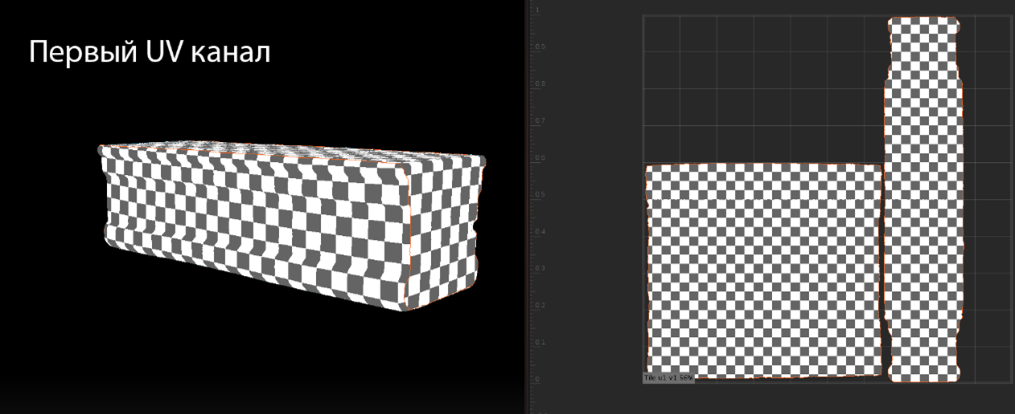

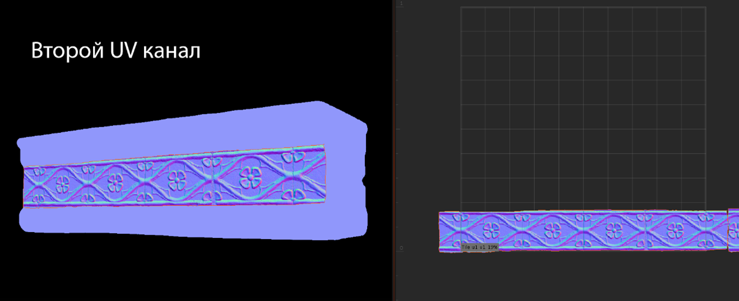

Рис. 03.02 Пример одной модели с двумя UV каналами
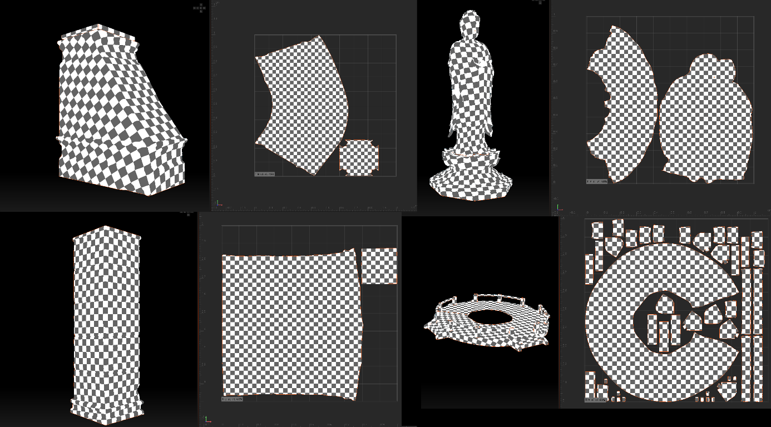

Рис. 03.03 Примеры нескольких UV разверток полученных ассетов
Как и ожидалось, выбранная программа RizomUV успешно справилась со своей задачей. На данном этапе были развернуты все 25 уникальных моделей, и сам процесс развертки не составил особого труда. Данный этап также можно считать завершенным.

3.1.3 Создание масок в ранее созданном проекте в Adobe Substance Painter
Одним из главных результатов в разработанном цикле производства ассетов был созданный проект в программе Adobe Substance Painter, который позволяет при помощи инструментов процедурной генерации создавать маски на основе геометрии моделей. Важным аспектом является тот факт, что не нужно каждый раз создавать маски вручную, ведь в прошлом был создан готовый пресет, который с лёгкостью масштабируется и адаптируется под любую геометрию. Соответственно на данном этапе все, что нужно сделать – это загрузить в уже созданный проект все модели и сгенерировать им маски.

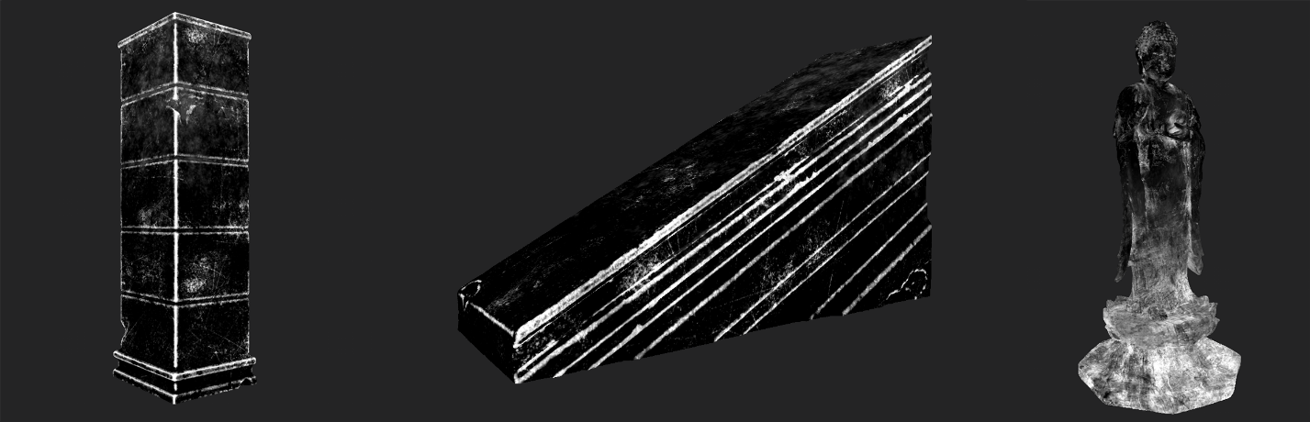

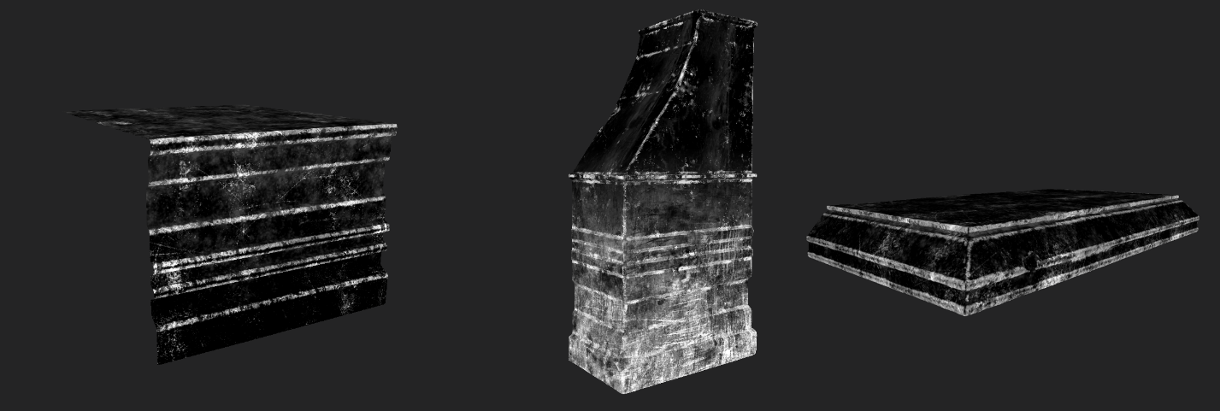

Рис. 03.04 Примеры нескольких масок в Adobe Substance Painter
Были созданы 50 уникальных масок, но на выходе получилось только 25 изображений. Данное сокращение произошло из-за того, что сами маски черно-белые и поэтому их можно разбить по двум разным каналом в RGB изображении для сокращения объема и дальнейшего удобства. Этот процесс также был придуман в процессе разработки производственного цикла.

3.1.4 Текстуринг ассетов на базе созданного шейдера
Завершающим этапом в применении разработанного цикла производства ассетов является текстурирование подготовленных моделей при помощи заранее созданного шейдера в Unreal Engine 5. Поскольку основной материал уже готов, единственное, что нужно сделать - это импортировать модели и маски в игровой движок, а затем применить к каждой из них материал с уникальной маской и подобрать нужные параметры для наиболее лучшего вида.

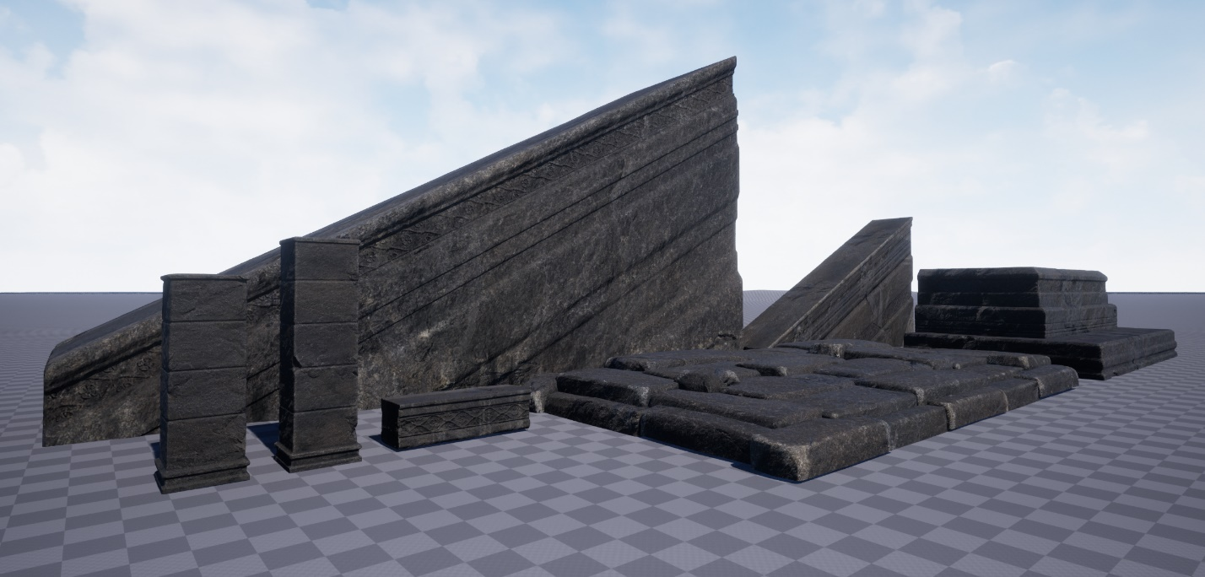

Рис. 03.05 Пример текстурирования нескольких ассетов в Unreal Engine 5
Получен промежуточный итог на базе созданного в прошлом шейдера. Ранее на этапе развертки моделей было принято решение создать второй UV канал для добавления на определенные участки некоторых моделей дополнительные детали. Это поможет разнообразить ассеты и акцентировать внимание зрителя на интересных визуальных паттернах. В текущем шейдере поддержки второго UV канала нету, поэтому нужно слегка адаптировать шейдер под новую задачу.
Поскольку основной задачей является добавление исключительно детализации поверх уже имеющейся текстуры, нужно добавить новую текстуру вида normal map, которая будет имитировать новое преломление света на нужных участках.
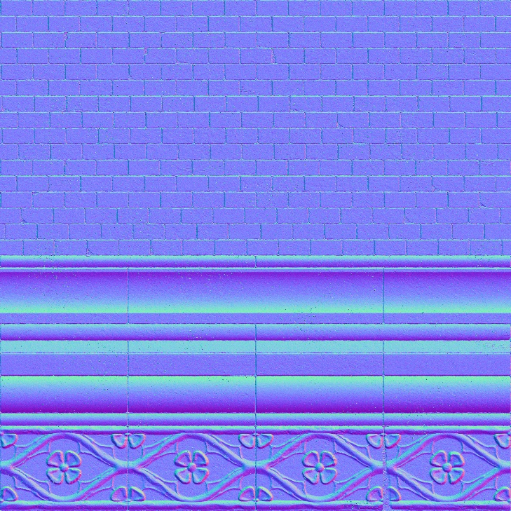

Рис. 03.06 Normal map текстура используемая в проекте

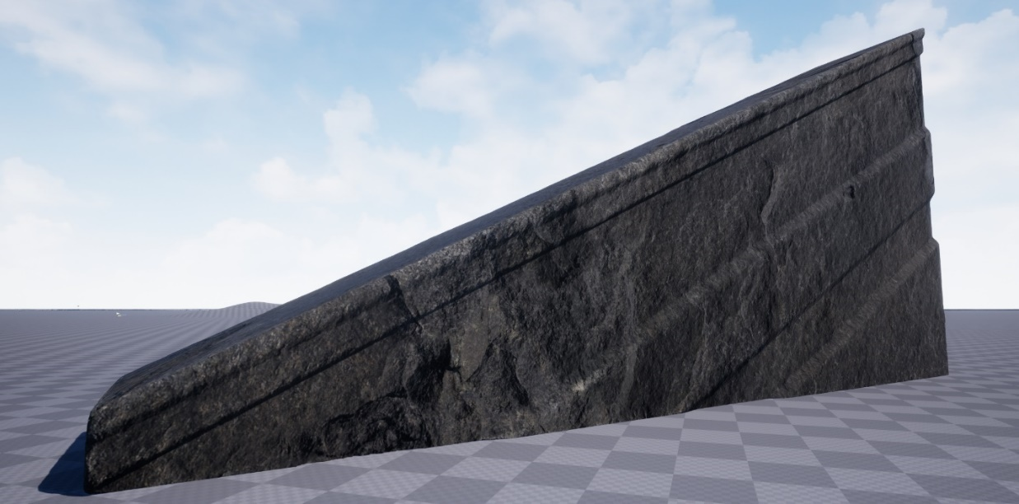

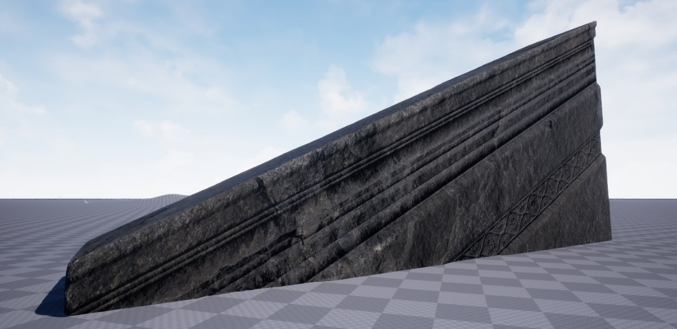
Рис. 03.07 Пример модели без второго UV канала

Рис. 03.08 Пример модели с normal map во втором UV канале
Как видно из примера (рис. 03.08) технология добавления второго UV канала позволяет без моделирования добавить большое количество дополнительной детализации, что позволяет существенно сократить время производства ассетов, а также визуально разнообразить модель.
В ранее созданный шейдер нужно было добавить новую normal map текстуру, указать в текстурных координатах, что она нужна для второго UV канала и потом смешать уже существующую normal map с новой.
После того как шейдер был обновлен, данная техника использовалась в большом количестве ассетов. Подводя итог, были затекстурены все необходимые для проекта модели и на этом этап применения разработанного ранее цикла производства ассетов можно считать завершённым.

3.2 Создание процедурного шейдера для ландшафта

3.2.1 Автоматический материал ландшафта
После этапа текстурирования и замены всех моделей, созданных на этапе блокаута, локация стала более красочнее, но это далеко не финальный вариант. Чтобы сделать локацию красивой и передающей настоящую горную атмосферу следующим этапом работы над данным проектом является текстурирование ландшафта локации. Изначально за внешний облик ландшафта отвечает стандартный шейдер, выглядящий следующим образом:
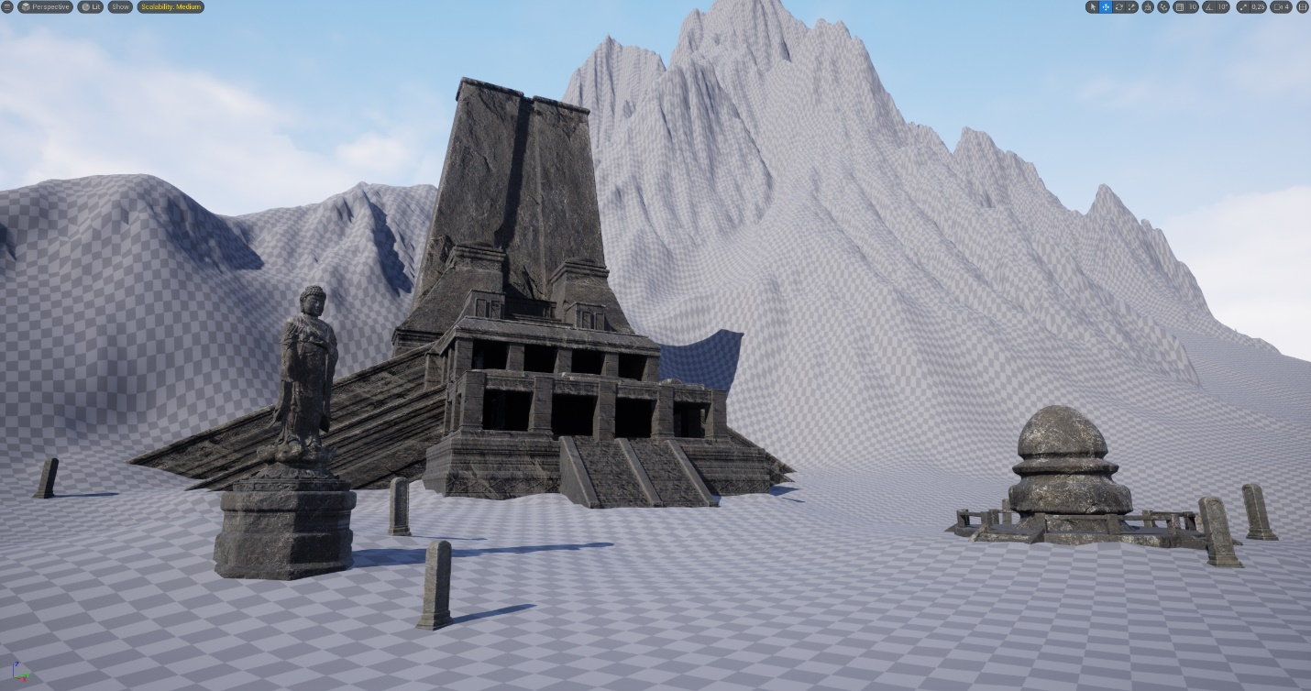

Рис. 03.09 Вид ландшафта со стандартным шейдером
В игровой индустрии существует два способа текстурирования таких больших объектов как ландшафт – ручной, в котором художник при помощи различных кистей буквально разукрашивает ландшафт и процедурный, при котором художник создает шейдер, который берет информацию из карты высот ландшафта и на его основе смешивает две или более текстуры, тем самым разукрашивая ландшафт автоматически. В данном проекте было принято решение воспользоваться вторым способом.
Написание такого рода шейдера является довольно сложной технической задачей и в крупных игровых студиях существуют целые специальности заточенные исключительно под создание сложных и уникальных шейдеров, таких специалистов называют техническими художниками или же shader artist. В данном проекте такой высокий технический уровень не подразумевается, ведь упор идет на производство ассетов и финальный визуальный облик локации. Поэтому было принято решение воспользоваться бесплатным публичным ресурсом для решения данной задачи.
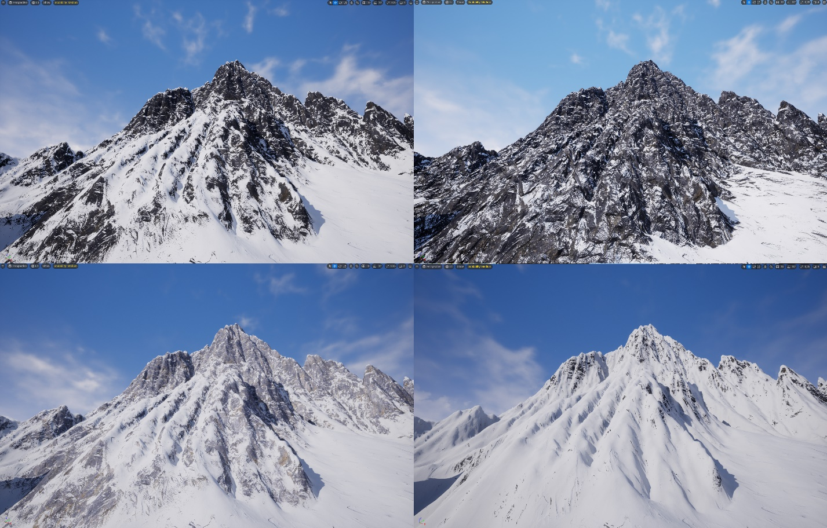

Рис. 03.10 Пример настройки шейдера ландшафта
Как видно из примеров (рис. 03.10) полученный шейдер очень гибко настраиваемый. В данном случае в шейдере используются текстуры снега и скалистого камня и на основе карты высот материал смешивает две эти текстуры между собой.

3.2.2 Захват виртуальных текстур ландшафта
В Unreal Engine 5 существует технология под названием Runtime Virtual Texture, которую условно можно перевести как захват виртуальных текстур. Данная технология позволяет в реальном времени захватывать проекцию выбранного участка локации и преобразовывать ее в цветную текстуру с видом сверху, а также динамически захватывать карту высот ландшафта. В данном случае было принято решение применить эту технологию для захвата текстуры ландшафта.
Стоит отметить, что виртуальные текстуры ландшафта нужны для того, чтобы сделать плавный текстурный переход между основными моделями в локации и ландшафтом.

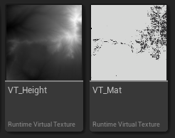

Рис. 03.11 Пример полученных виртуальных текстур
После применения данной технологии получены две текстуры, одна из них карта высот ландшафта, другая карта цвета ландшафта. Важно заметить, что данная технология захватывает ландшафт в реальном времени и поэтому все последующие изменения в ландшафте также будут изменять две эти текстуры.
На данный момент осталось добавить в главный шейдер ассетов специальную ноду, которая отвечает за смешивание модели с виртуальной текстурой ландшафта:
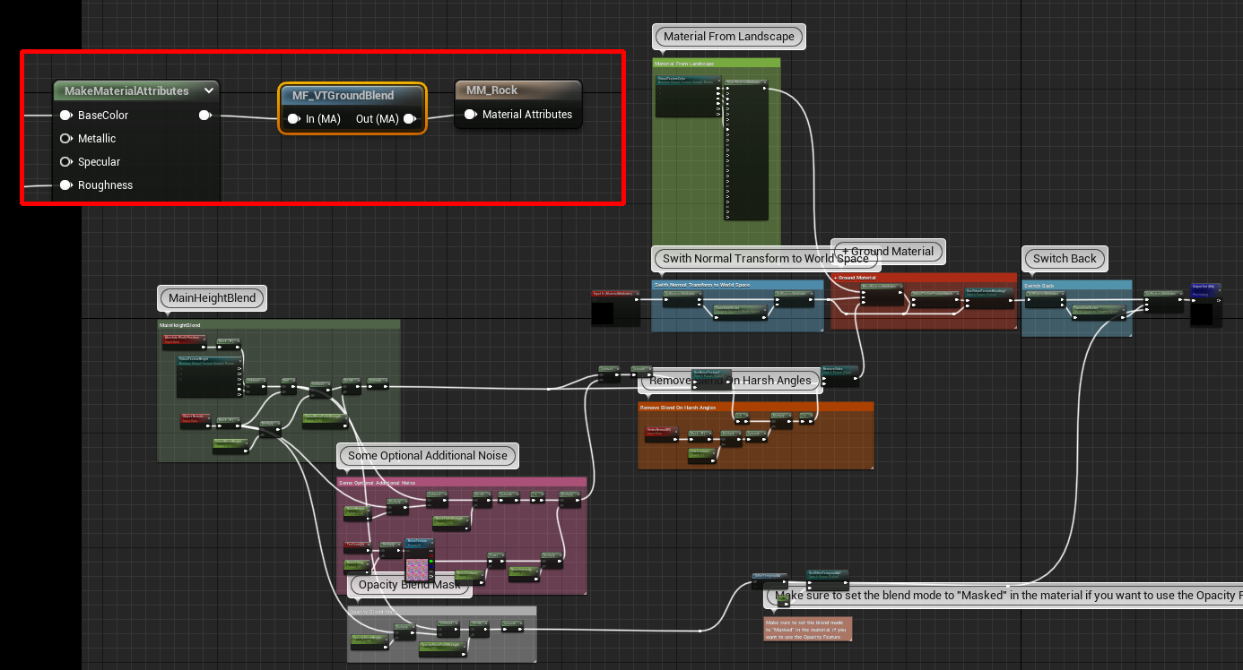

Рис. 03.12 Пример добавление ноды смешивания в основной шейдер
Получившийся шейдер стал еще более гибким и позволяет смешивать ландшафт с частью моделей, которая соприкасается с ним. Это в первую очередь позволяет улучшить композицию с визуальной точки зрения, за счет создания эффекта «вмерзания» частей храма в гору и снег.
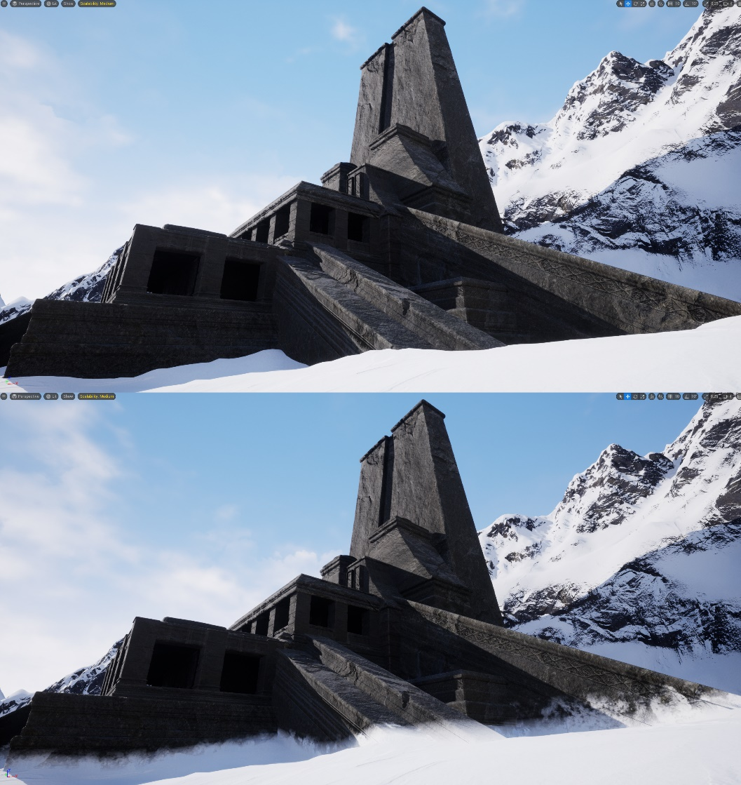

Рис. 03.13 Храм без использования виртуальных текстур и с использованием
Как видно из примеров (рис. 03.13) результат со смешиванием виртуальной текстуры ландшафта с моделями храма действительно дает красивый визуальный эффект. Этап текстурирования ландшафта можно считать завершенным.

3.3 Усовершенствование базового шейдера для ассетов
После текстурирования ландшафта и смешивания моделей локации с его базовой текстурой снега, полученная визуальная композиция стала более похожей на нужный результат, но тем не менее есть еще один немаловажный визуальный и технический аспект, который нужно разработать. В частности, нужно добавить специальную настройку в базовый шейдер для ассетов, которая будет отвечать за добавление поверх уже имеющейся текстуры камня текстуру снега. Это позволит еще больше осветить и разнообразить архитектурную композицию.
Данную техническую задачу можно решать множеством способов, но самым простым и в тоже время самым изящным методом является добавление специальной функции, которая будет отслеживать в реальном времени положение нормалей модели в пространстве. Говоря простым языком, текстура снега будет появляться только на тех участках модели, поверхность которых будет смотреть вверх, вне зависимости от ее наклона и положения в пространстве.
Этот метод позволяет практически при помощи одной настройки добавить снег на все существующие модели и при этом в физически нужные места, поскольку в реальной жизни снег ложится на поверхность объектов расположенных горизонтально небу.
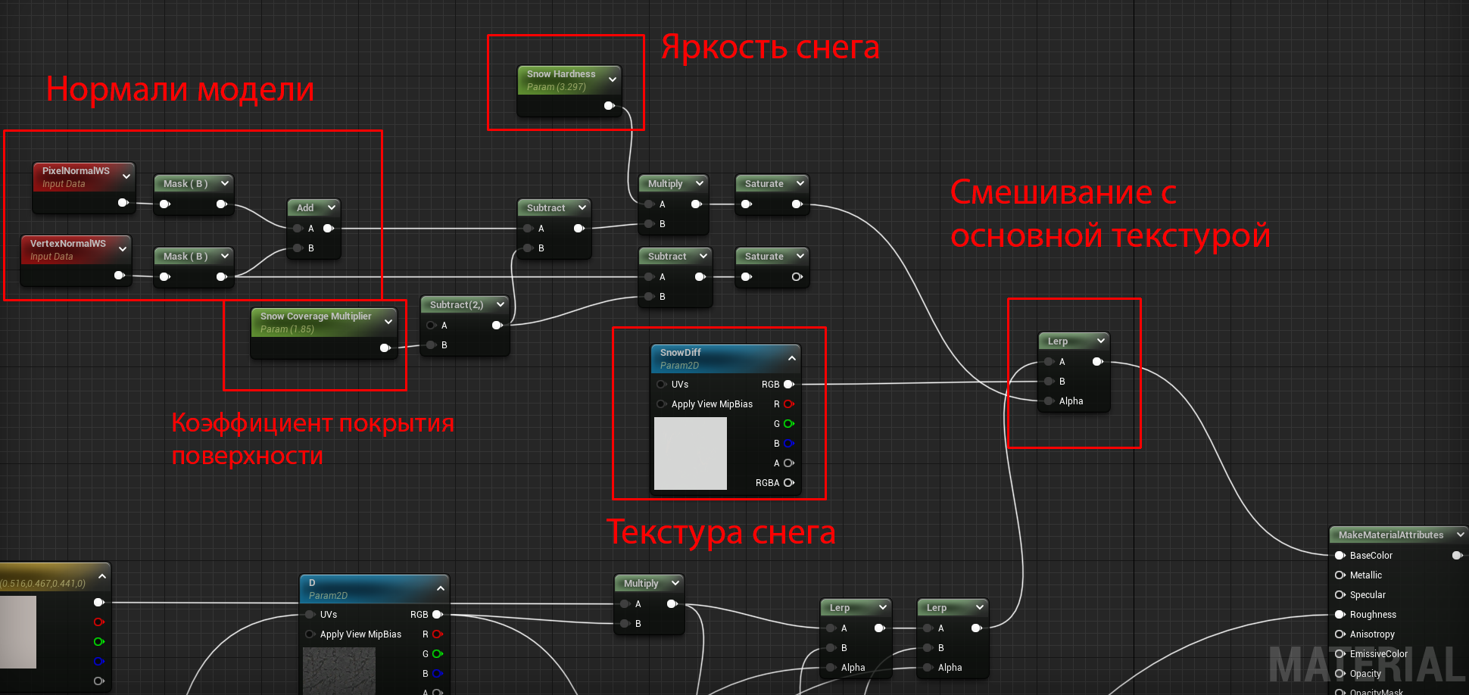

Рис. 03.14 Пример полученного шейдера с добавлением снега
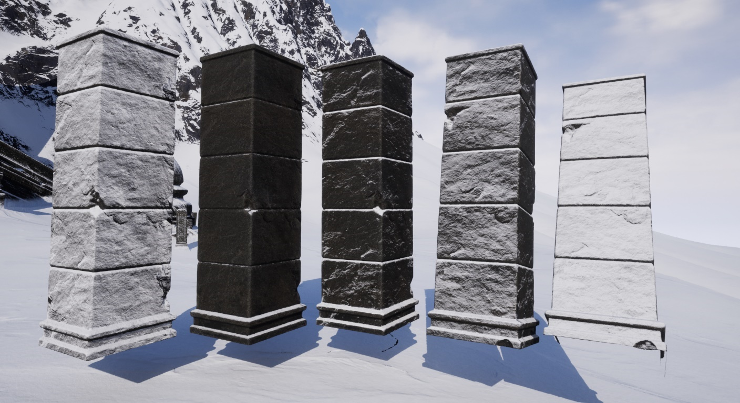

Рис. 03.15 Пример вариативности шейдера и покрытия снега в зависимости от наклона поверхности модели

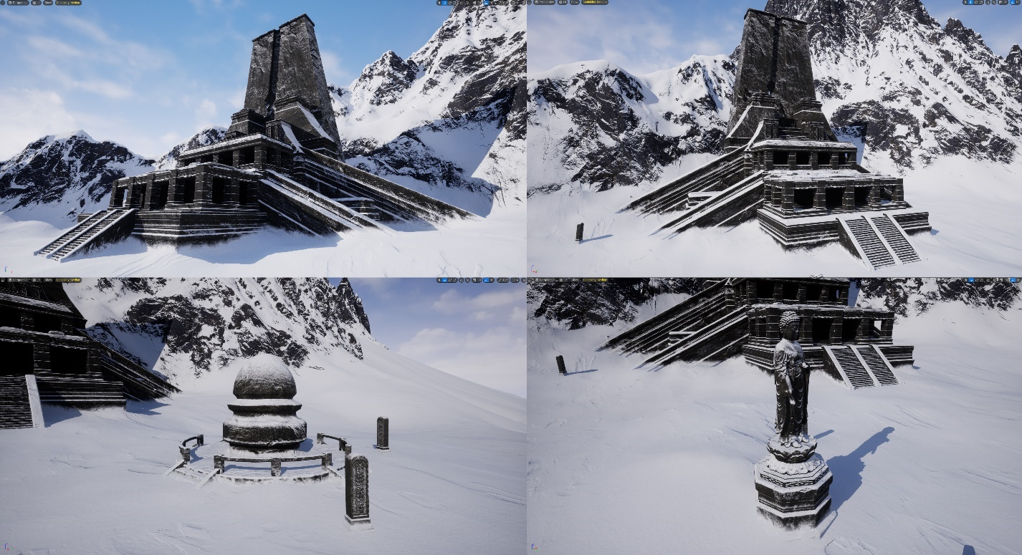

Рис. 03.16 Пример локации с усовершенствованным базовым шейдером
На примерах (рис. 03.16) видно насколько сильно полученный шейдер влияет на общую визуальную составляющую локации. Текстура снега фактически стала главной акцентирующей нотой для всех моделей в проекте. За счет своих физических свойств она подчеркивает все горизонтальные поверхности, направленные вверх, и создает эффект глубины и многоуровневости поверхностей. Уже на данном этапе локация выглядит привлекательно и удовлетворяет визуальным критериям проекта, поэтому этап усовершенствования базового шейдера можно считать завершенным.

3.4 Настройка спецэффектов, системы частиц и погоды

3.4.1 Создание эффекта огня
С практической точки зрения все нужные для проекта ассеты готовы и собраны в архитектурную композицию. Настроены шейдера моделей и ландшафта. Фактически игровая локация почти готова, но немаловажным аспектом остается создание спецэффектов, которые добавят локации динамики и живого ощущения, потому что на данный момент все модели в локации статичны.
Первым этапом решения данной задачи будет создание эффекта огня, т. к. в локации имеется несколько мест для наземных факелов, а также на самом храме есть специально отведенные места под каменные ритуальные жаровни.
Система частиц - используемый в компьютерной графике способ представления объектов, не имеющих чётких геометрических границ (облака, туман, взрывы, струи пара, дым, снег и т. д.). Системы частиц могут быть реализованы как в двумерной, так и в трёхмерной графике. В Unreal Engine 5 есть своя собственная встроенная система частиц под названием Cascade Particle System. Данный инструмент позволяет довольно просто создавать различные эффекты от огня до снежных бурь.
На открытых ресурсах были найдены специальные атласы с текстурами огня, выглядящие следующим образом:
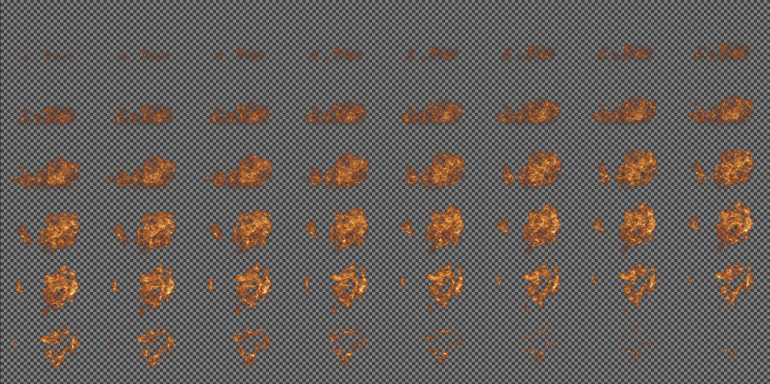

Рис. 03.17 Пример атласа с текстурами огня
Затем данные атласы с текстурами загружались в специальный объект класса Cascade Particle System и настраивались при помощи различных инструментов. Обобщая, данная текстура накладывалась на 2D холст и зацикливалась в случайном порядке, тем самым создавая огненный эффект:
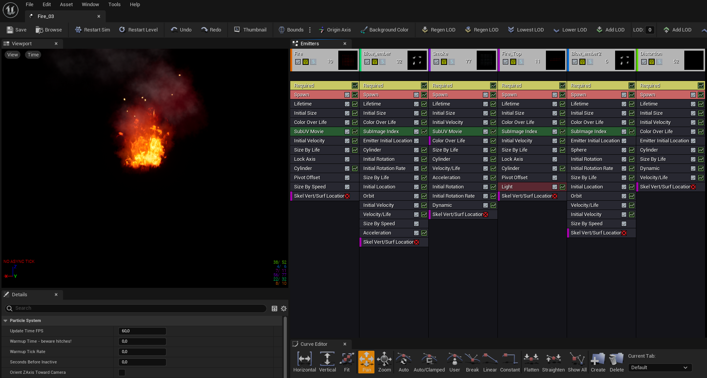

Рис. 03.18 Пример создания эффекта огня в Cascade Particle System

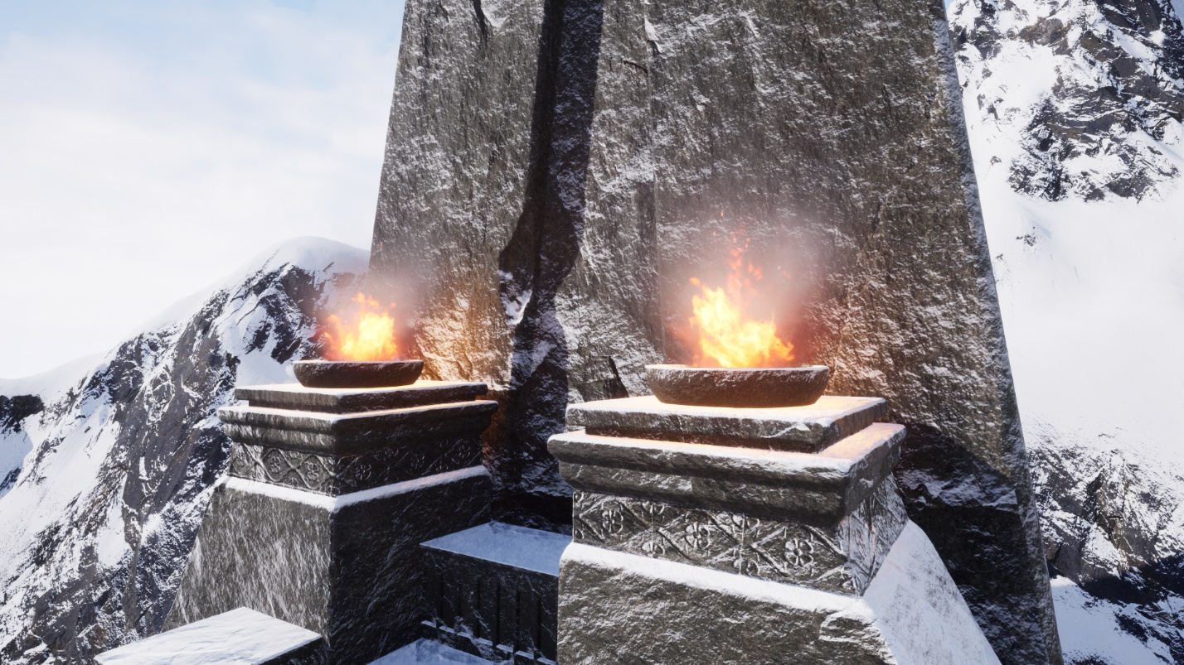

Рис. 03.19 Ритуальный огонь в жаровнях
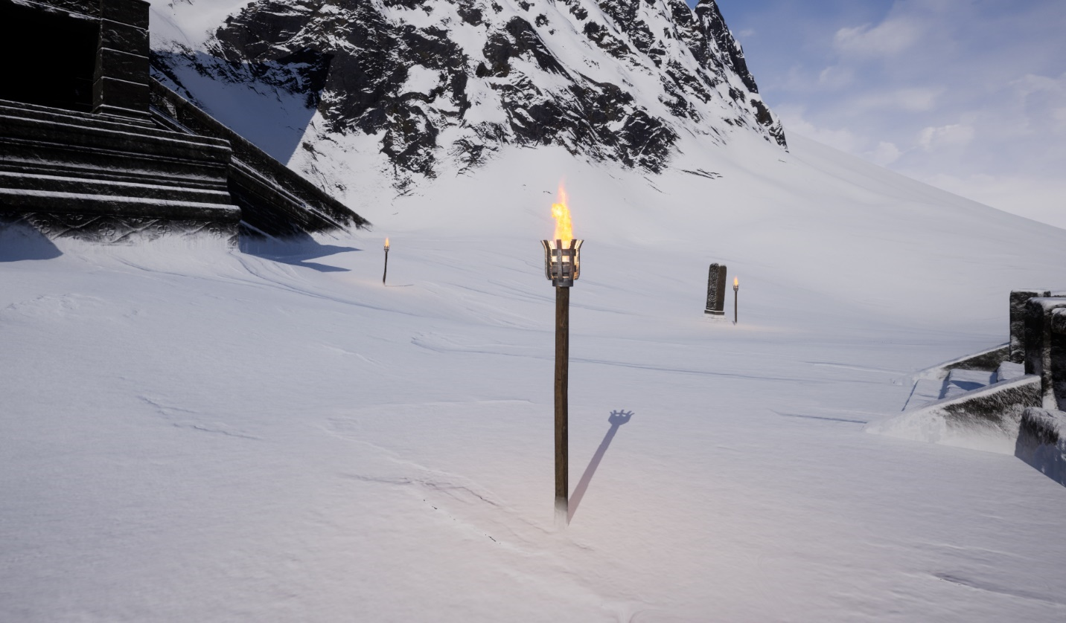

Рис. 03.20 Пример наземного факела
Также помимо создания самого огня к полученным моделям был добавлен источник света с функцией мерцания, чтобы дополнить эффект, полученный системой частиц. Полученный результат является отличным и поэтому на этом этап создания спецэффектов огня можно считать завершенным.

3.4.2 Настройка глобального освещения и погоды
Исходя из главного концепта, освещение и погодные условия в локации должны походить на суровую снежную бурю. Но было принято решение немного отойти от главного концепта и настроить погодные условия более мягче и светлее, но при этом оставляя пасмурную погоду, туман и легкую снежную дымку.
Поскольку Unreal Engine 5 имеет полноценную систему погоды, включающую в себя такой объект как атмосфера, имитирующий максимально приближенную к реальности модель отражения, поглощения и рассеивания света, было принято решение построить глобальное освещение используя этот компонент игрового движка.
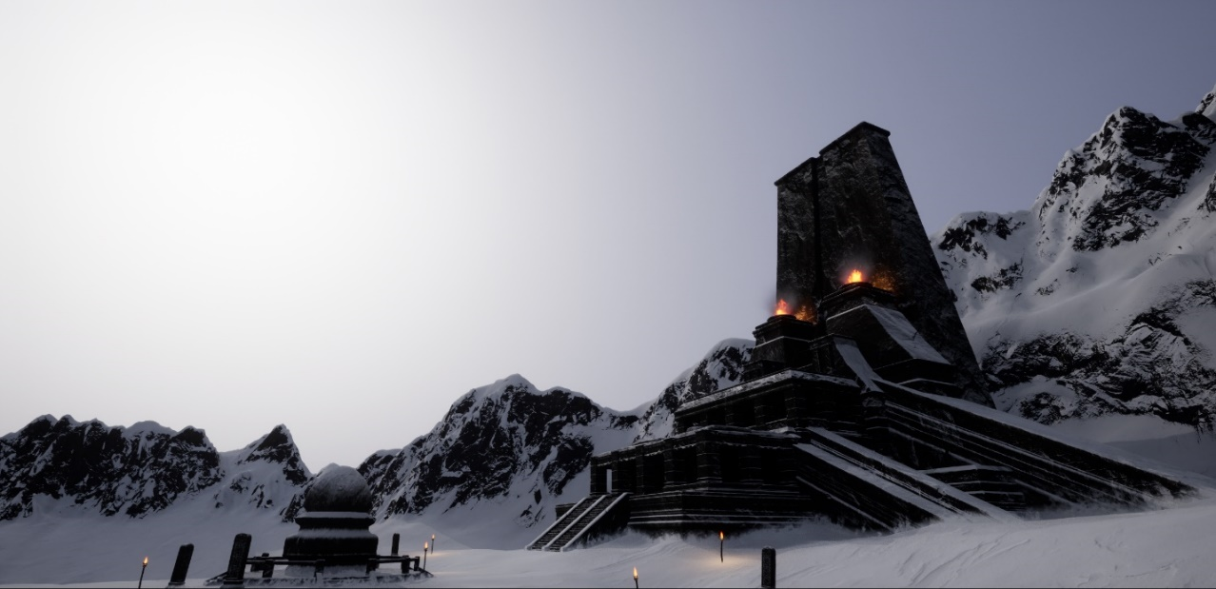

Рис. 03.21 Пример настройки атмосферы
После манипуляций с настройками отражения, преломления и рассеивания света был получен результат, представленный на примере. Создано довольно спокойное и мягкое пасмурное небо. Единственное что осталось это добавить объемный туман:
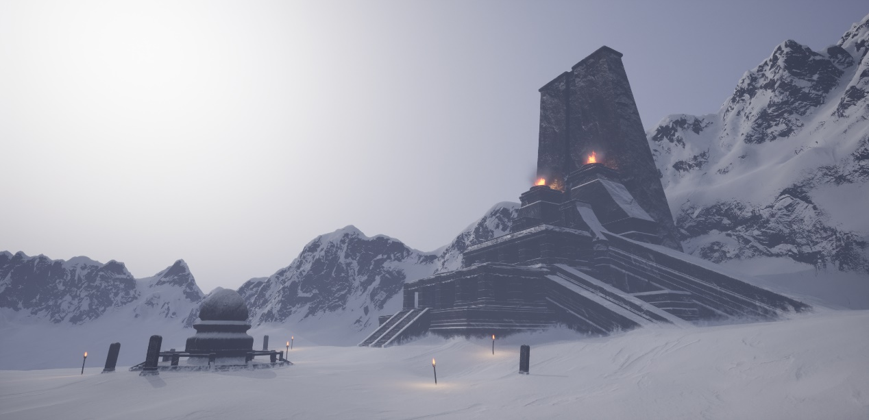

Рис. 03.22 Погода с добавлением объемного туманна

3.4.3 Создание эффекта снега и тумана
Последним этапом в создании спецэффектов и в принципе в визуальном оформлении локации является создание эффекта падающего снега и двигающегося тумана. Так же, как и при создании эффекта огня данную задачу нужно решать при помощи встроенной системы частиц. В отличии от прошлой задачи для создания падающего снега не нужно искать большое количество атласов с текстурами пламени, а достаточно создать небольшую текстуру с изображением снежинки:

Рис. 03.23 Текстура снежинки нарисованная в Adobe Photoshop
Осталось только загрузить полученную текстуру в объект класса Cascade Particle System и настроить генератор создания снежинок:
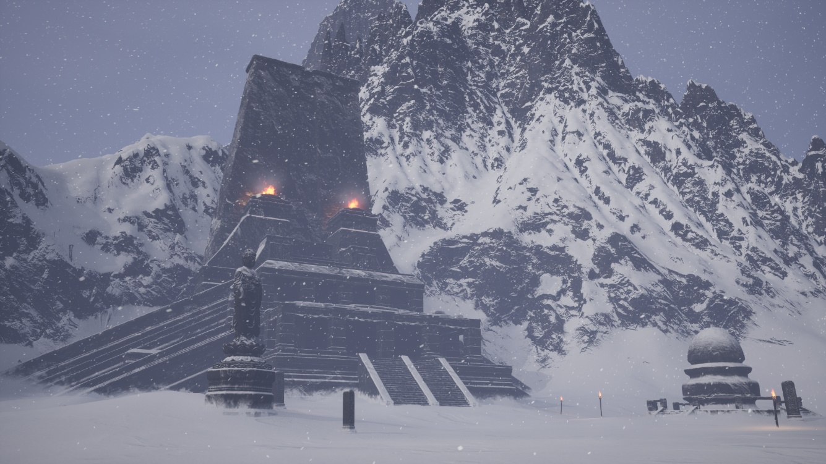

Рис. 03.24 Локация с добавлением эффекта снегопада
Помимо создания снега есть еще задача в создании двигающегося тумана на задних участках локации. Прежде всего это нужно для того, чтобы создать еще более акцентированный эффект глубины и объема локации. Туман сможет подчеркнуть передние и задние планы визуальной композиции.
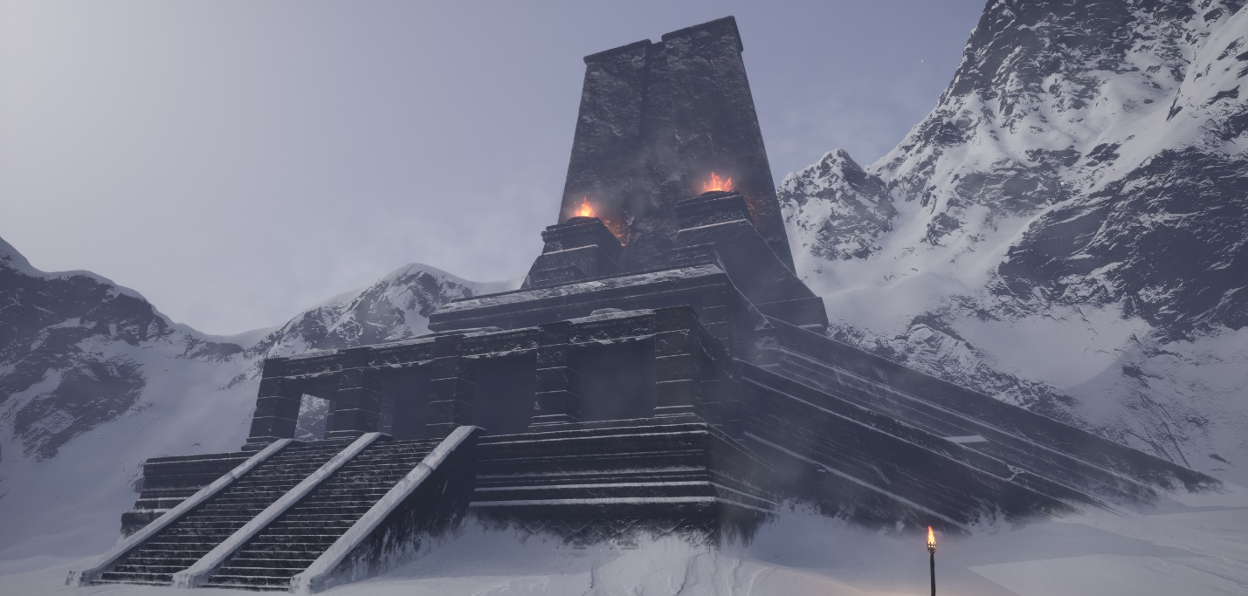

Рис. 03.25 Эффект тумана на заднем плане храма
Данный эффект был получен при помощи наложения прозрачной зацикленной текстуры на прямоугольный холст. Этап создания спецэффектов полностью закончен, соответственно сам процесс разработки игрового контента для локации тоже. Сцена полностью собрана и можно приступать к последнему этапу.

3.5 Визуализация локации
Финальной частью ВКР является визуализация локации. Под данным термином подразумевается поиск самых живописных ракурсов в сцене и установки на их место камер для дальнейшего создания скриншотов. Также помимо статичных скриншотов был смонтирован небольшой видеоролик с плавными пролетающими планами, чтобы показать локацию в динамике. Данный процесс с технической точки зрения не столь информативен, единственное что можно назвать техническим аспектом это настройка фокусного расстояния камер и вывод видеоматериала в нужном формате. Далее будет представлен ряд скриншотов, полученных в ходе данного этапа:

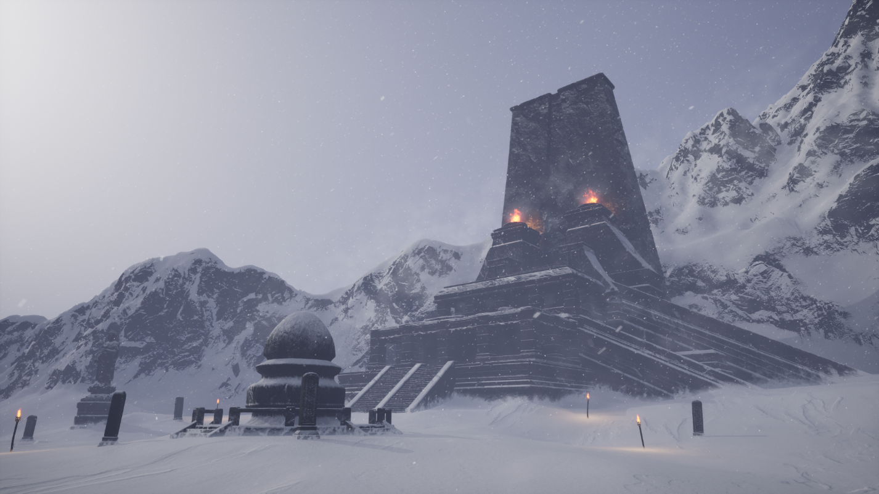
Рис. 03.26 Кадр 1
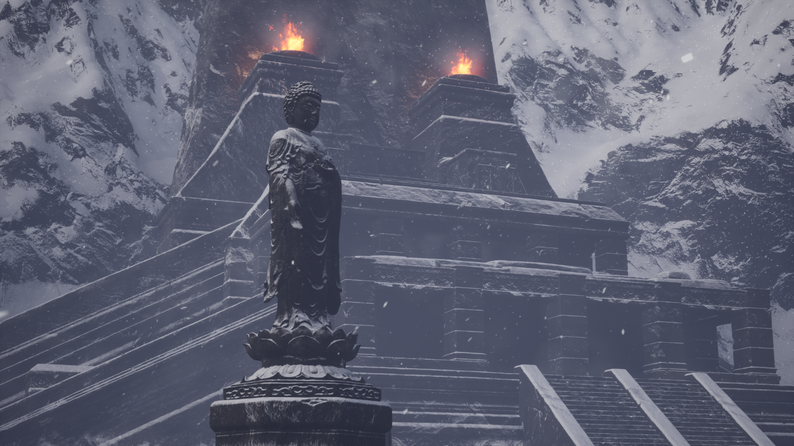

Рис. 03.27 Кадр 2

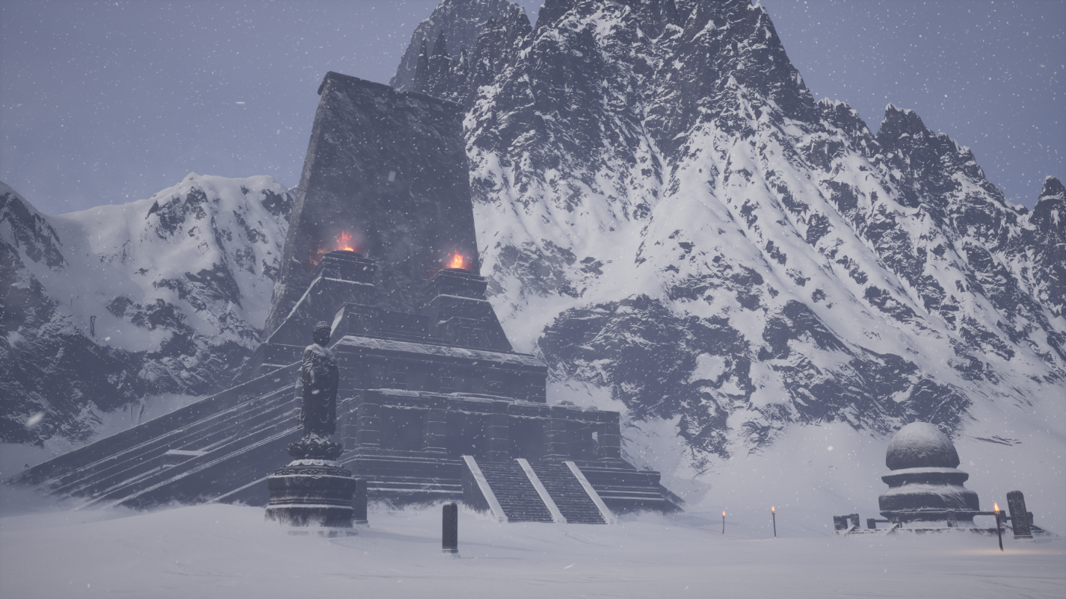
Рис. 03.28 Кадр 3
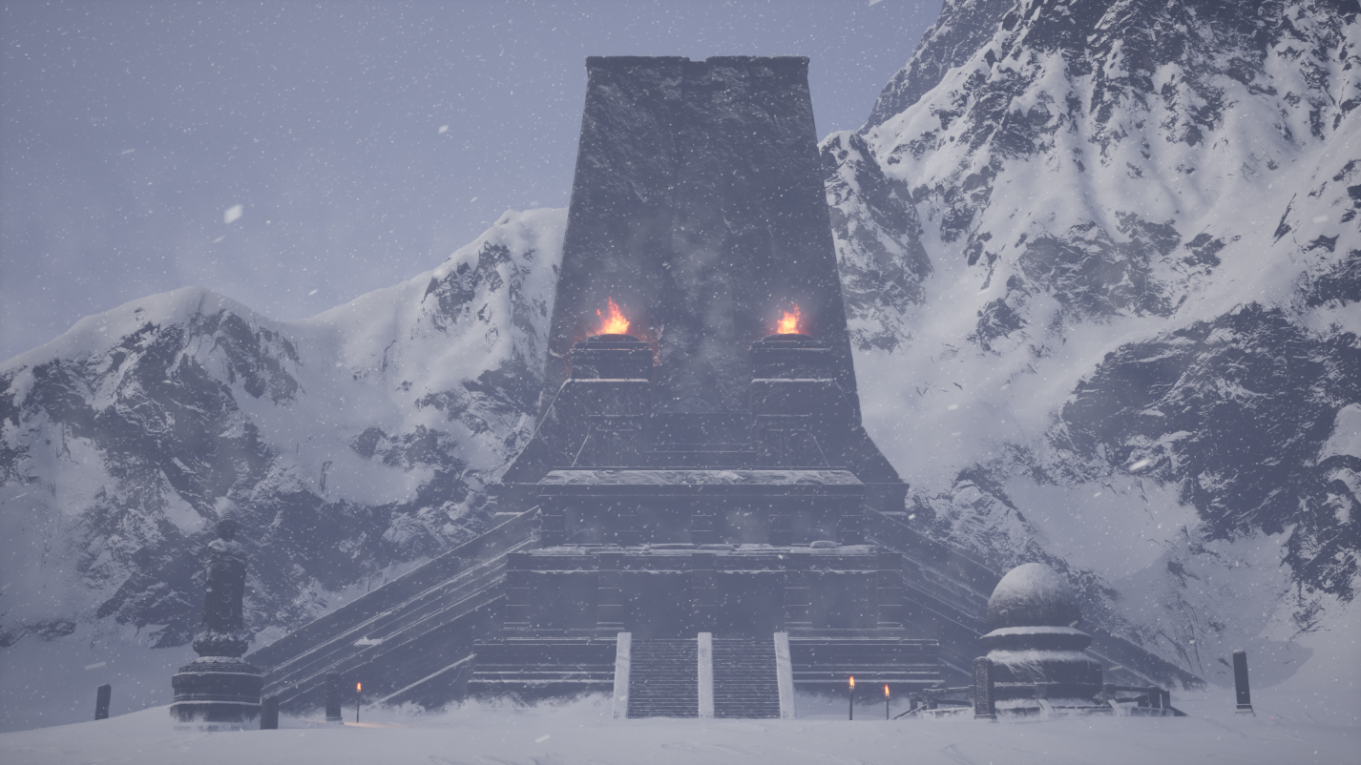
Рис. 03.29 Кадр 4

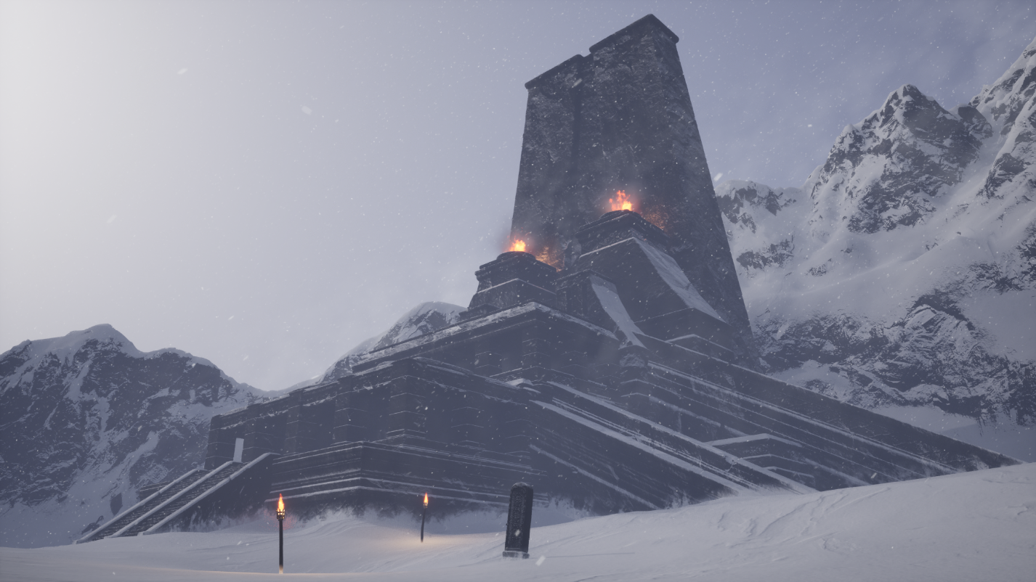
Рис. 03.30 Кадр 5
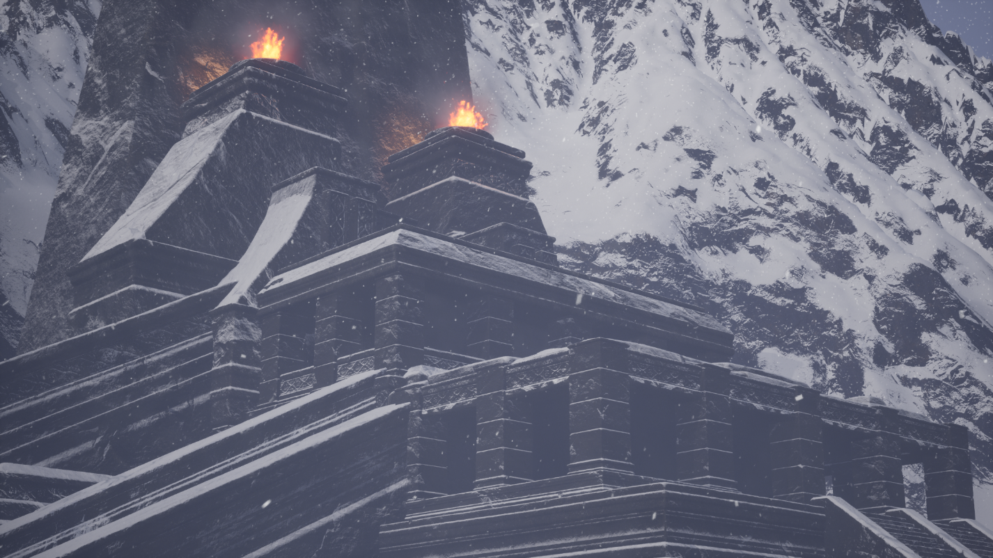
Рис. 03.31 Кадр 6

Заключение
Темой квалификационной работы была разработка игровой локации на бесплатном игровом движке Unreal Engine 5 от компании Epic Games. Игровая индустрия динамично развивается и меняется. Для того чтобы быть конкурентноспособным в своей специализации (environment artist), необходимо изучать новейшие технологии и методы создания игрового окружения.
Целью данной работы было на практике продемонстрировать все этапы разработки комплексного игрового окружения по устоявшимся канонам высокобюджетных студий в игровой индустрии.
Одним из важных показателей при создании всех этапов игр является время разработки. В данной работе была предложена методика, которая в значительной степени позволяет оптимизировать процессы работы и сократить этот показатель при создании игровых локаций.
Этап предварительной разработки – помог грамотно выстроить ход работы, найти нужные референсы и концепты. Разработать блокаут, от которого на прямую зависит будущий облик локации.
Разработка цикла производства ассетов – главное преимущество данного этапа заключалось в том, чтобы за небольшое количество времени и малыми усилиями понять, как будет проходить весь этап производства игрового контента в будущем.
Разработка модульной системы окружения – ключевой особенностью данного этапа являлось существенное сокращение количества моделей нужных для построения комплексных архитектурных объектов.
Этап масштабирования цикла производства – позволил больше не задумываться о том какие именно технологии нужно будет применять для производства контента, т. к. основной пайплайн разработки ассетов создан заранее.
Таким образом использование методики создания игрового окружения, описанного в данной работе, позволило получить качественный продукт, отвечающий профессиональным критериям крупных игровых проектов индустрии видеоигр в реальные сроки, что дает ряд преимуществ при ее использовании. В результате выпускной квалификационной работы была разработана уникальная игровая локация на игровом движке Unreal Engine 5.
В ходе выполнения поставленных задач были изучены теоретические и практические технологии, позволяющие создавать комплексные игровые локации, включающие в себя, как отдельные элементы окружения, так и целые сложные архитектурные композиции.
Были получены навыки работы в таких программах, как Autodesk Maya, Pixologic Zbrush, RizomUV, Adobe Substance Painter, Adobe Photoshop, Gaea и Unreal Engine 5. Данный пакет технологий в купе с теоретическими знаниями позволяет работать в индустрии видеоигр на позиции начинающего художника по окружению.

Использованные источники
- https://docs.unrealengine.com/5.0/en-US/ – официальные обучающие материалы от разработчиков. [Электронный ресурс] Режим доступа: свободный.
- https://docs.quadspinner.com/Guide/Graph/Graph.html – официальные обучающие материалы от разработчиков. [Электронный ресурс] Режим доступа: свободный.
- https://www.youtube.com/ – независимые обучающие материалы от пользователей. [Электронный ресурс] Режим доступа: свободный.
- https://knowledge.autodesk.com/ru/support/maya?sort=score – официальные обучающие материалы от разработчиков. [Электронный ресурс] Режим доступа: свободный.
- https://academy.miro.com/ – официальные обучающие материалы от разработчиков. [Электронный ресурс] Режим доступа: свободный.
- https://www.artstation.com/?sort_by=community – онлайн платформа независимых художников. [Электронный ресурс] Режим доступа: свободный.
- https://substance3d.adobe.com/tutorials/ – официальные обучающие материалы от разработчиков. [Электронный ресурс] Режим доступа: свободный
- http://pixologic.com/zclassroom/ – официальные обучающие материалы от разработчиков. [Электронный ресурс] Режим доступа: свободный

